VENDIM
Nr. 582, datë 3.10.2018

PËR DEKLARIMIN E QENDRËS HISTORIKE TË QYTETIT TË TIRANËS, PËRCAKTIMIN E ZONËS MBROJTËSE TË SAJ DHE MIRATIMIN E PLANIT PËR RUAJTJEN, MBROJTJEN DHE ADMINISTRIMIN

Në mbështetje të nenit 100 të Kushtetutës dhe të neneve 9, shkronjat “a” e “ç”, pika 3, 62, pika 3, dhe 96, pika 1, të ligjit nr. 27/2018, “Për trashëgiminë kulturore dhe muzetë”, me propozimin e ministrit të Kulturës, Këshilli i Ministrave

VENDOSI:

1. Deklarimin e Qendrës Historike të Qytetit të Tiranës dhe përcaktimin e zonës mbrojtëse të saj, sipas hartës së zonifikimit që i bashkëlidhet këtij vendimi.
2. Miratimin e planit për ruajtjen, mbrojtjen dhe administrimin e saj, sipas tekstit që i bashkëlidhet këtij vendimi.
3. Ngarkohet Ministria e Kulturës për zbatimin e këtij vendimi.
Ky vendim hyn në fuqi pas botimit në Fletoren Zyrtare.

KRYEMINISTRI
Edi Rama

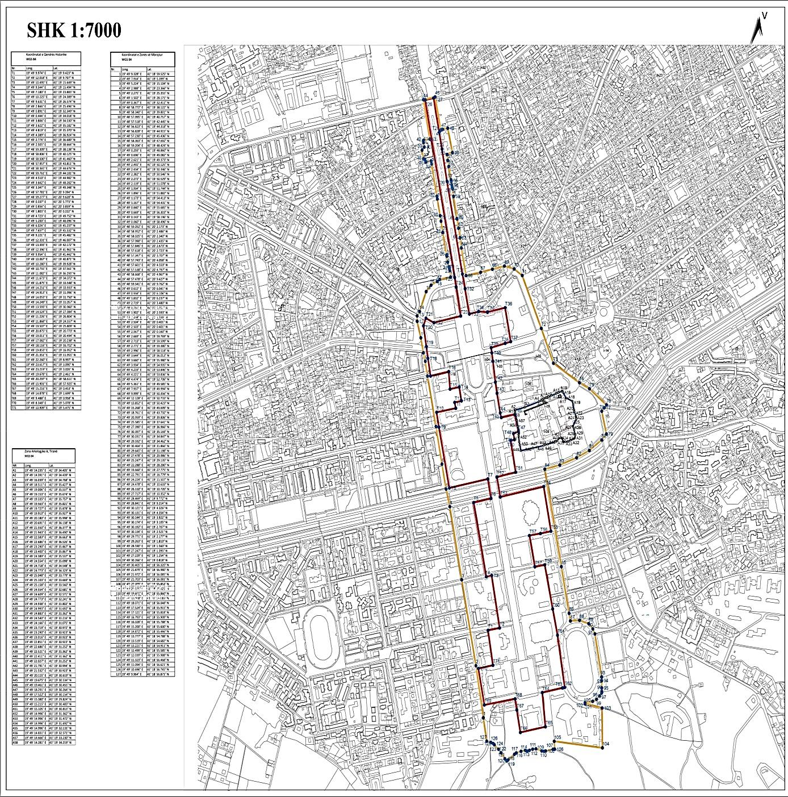
ANEKSI 1
KOORDINATAT E QENDRËS HISTORIKE TIRANË
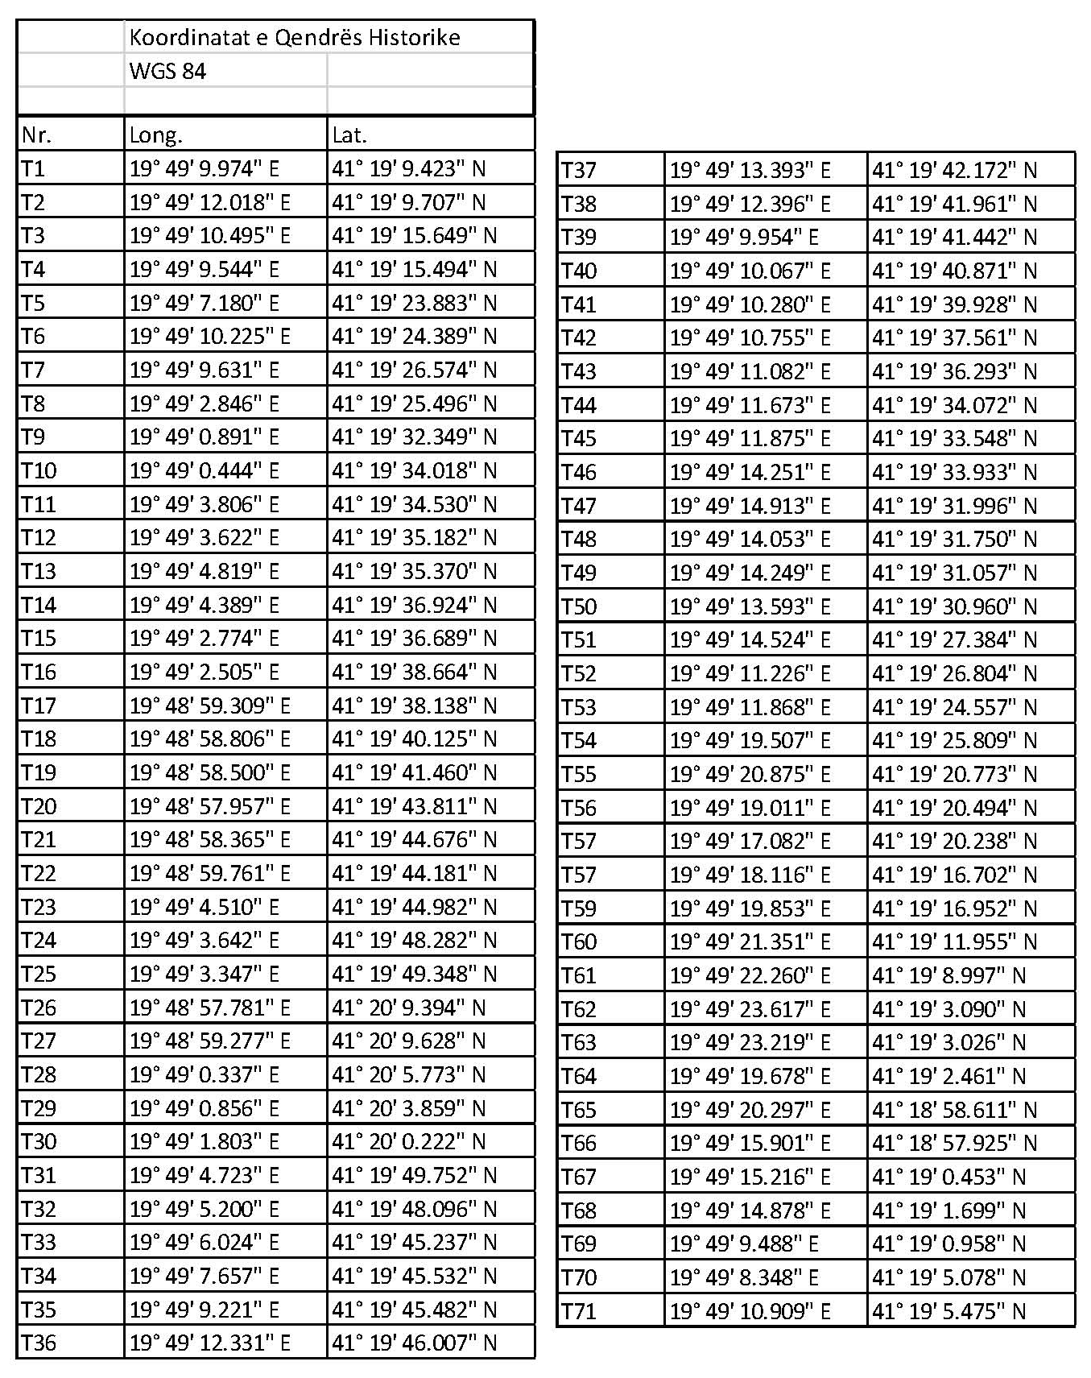

ANEKSI 2
KOORDINATAT E ZONËS MBROJTËSE
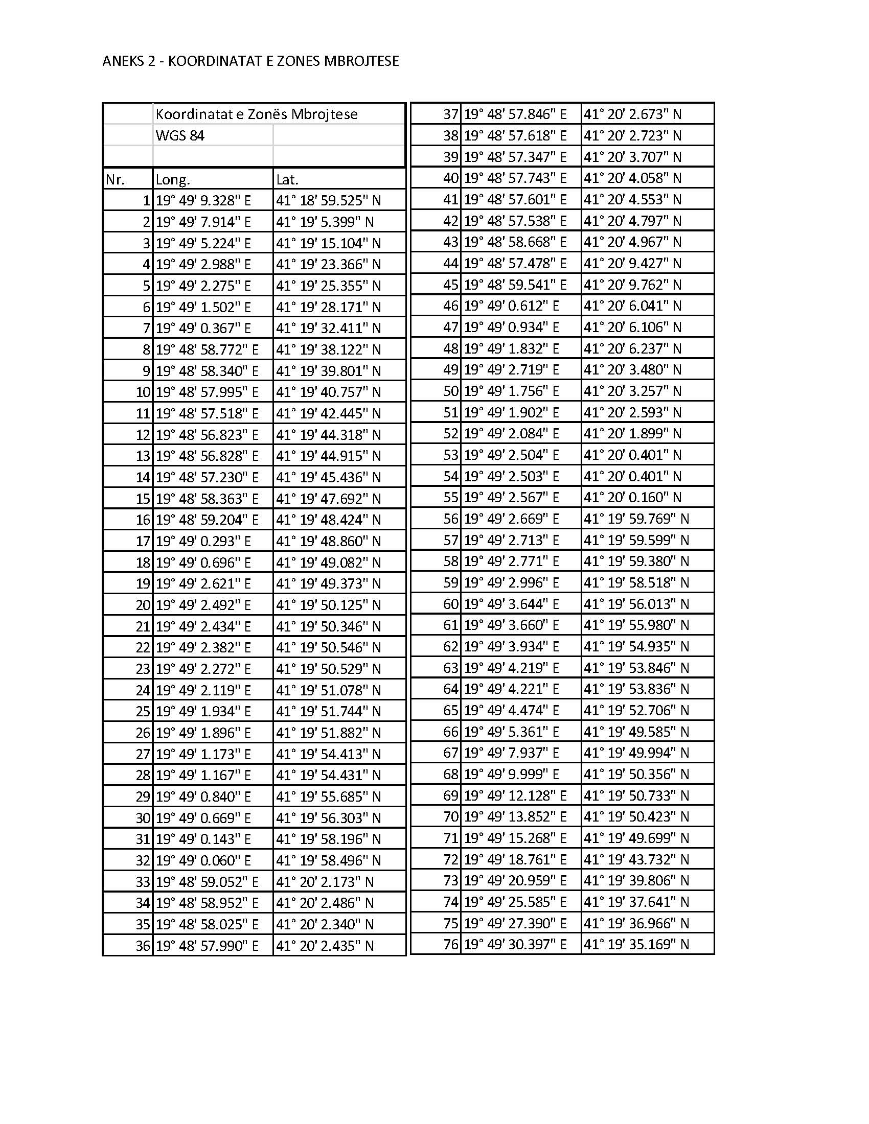

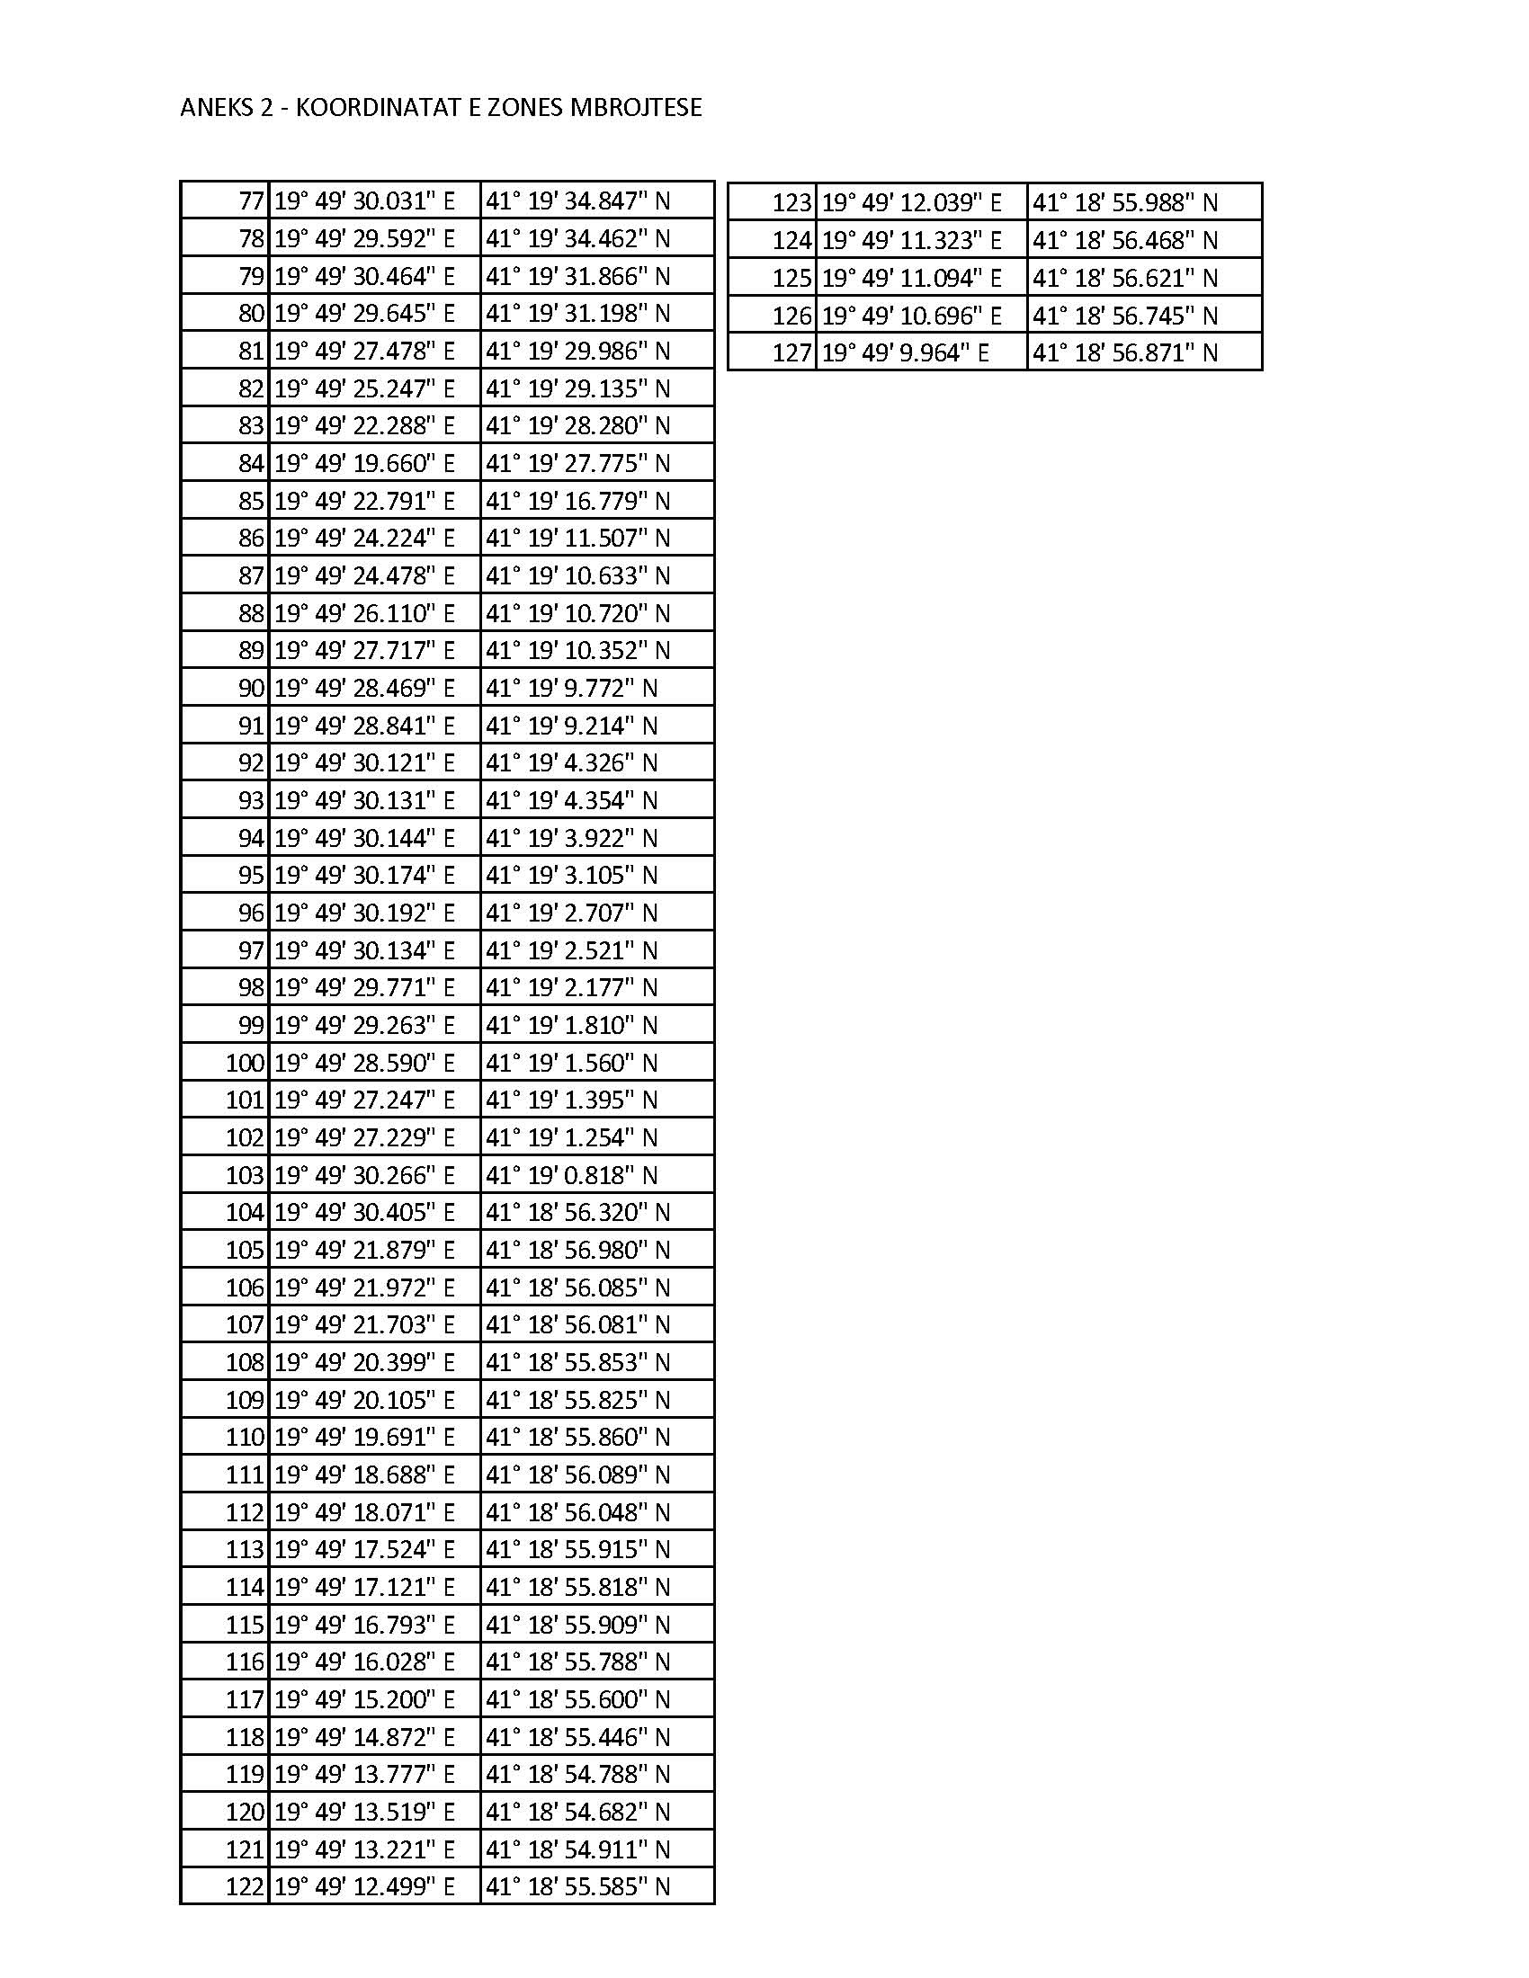

ANEKSI 3
KOORDINATAT E ZONËS ARKEOLOGJIKE A, TIRANË
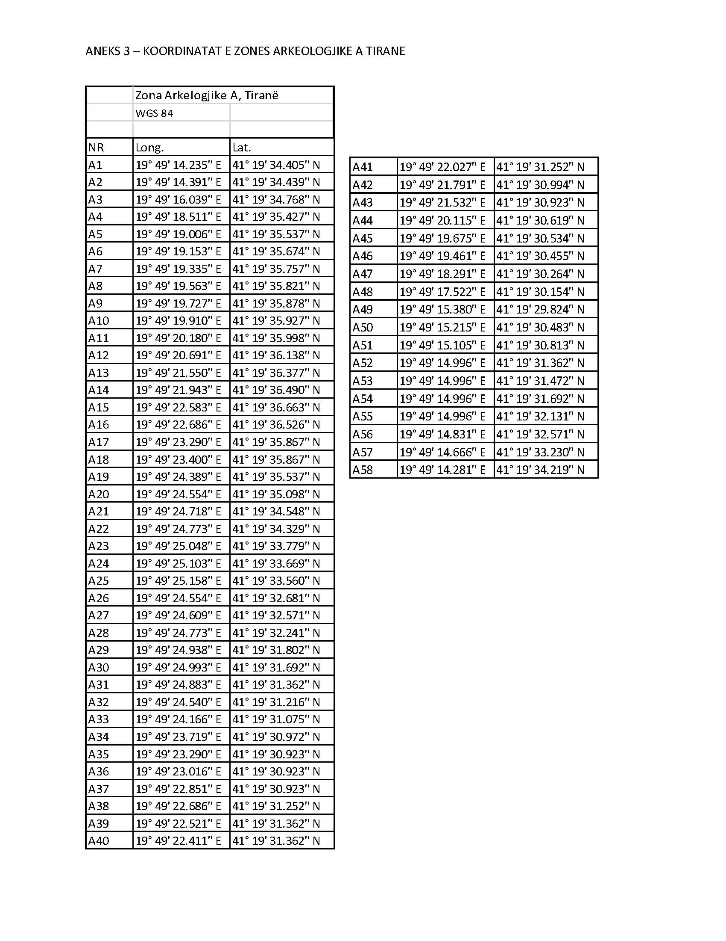

PLANI PËR RUAJTJEN, MBROJTJEN DHE ADMINISTRIMIN E QENDRËS HISTORIKE TË TIRANËS DHE ZONËS
MBROJTËSE TË SAJ

Neni 1
Qëllimi

Ky plan përcakton rregullat për ruajtjen, mbrojtjen dhe administrimin e vlerave historike-kulturore të Qendrës Historike dhe zonës mbrojtëse në qytetin e Tiranës.

Neni 2
Hapësira urbane në mbrojtje

1. Hapësira urbane në mbrojtje e qytetit të Tiranës përbëhet nga:
a) Qendra Historike;
b) Zona mbrojtëse;
c) Zona arkeologjike A e Kalasë së Tiranës.
2. Brenda këtyre zonave përfshihen ansamble historike urbane, monumente të kategorisë së parë dhe monumente të kategorisë së dytë, zona me potencial arkeologjik, zona të gjelbra, sheshe dhe objekte pa status.
3. Plani i përgjithshëm vendor i qytetit të Tiranës merr parasysh kufijtë e zonifikimit të Qendrës Historike, zonës së mbrojtur të saj dhe zonës arkeologjike A, të Kalasë së Tiranës, si dhe rregullat për ruajtjen, mbrojtjen dhe administrimin e tyre.

Neni 3
Qendra Historike dhe kufijtë e saj

1. Qendra Historike në Qytetin e Tiranës është hapësira urbane me vlera të rëndësishme urbanistike-arkitekturore, që dokumenton rrugën e zhvillimit historik të qytetit dhe arritjet në arkitekturë, si xhamia e Et’hem Beut, ndërtimet administrative dhe kulturore, të aksit monumental të viteve ‘30–‘40, si dhe shembuj të spikatur të arkitekturës të pas viteve ‘50.
2. Hapësira urbane e Qendrës Historike në Qytetin e Tiranës përfshin:
a) Ansamblin historik urban në bulevardin “Zogu I” dhe bulevardin “Dëshmorët e Kombit”;
b) Sheshin “Skënderbej”;
c) Sheshin “Nënë Tereza”;
d) Sheshin “Italia”;
e) Hapësirat e gjelbra.
3. Në Qendrën Historike ndodhen objekte monumente kulture të kategorisë së parë dhe të dytë dhe objekte pa status.
4. Kufijtë e Qendrës Historike paraqiten në hartën e zonifikimit, e cila është pjesë përbërëse e këtij plani.
5. Koordinatat e Qendrës Historike paraqiten në aneksin 1, pjesë përbërëse e këtij plani.

Neni 4
Zona mbrojtëse dhe kufijtë e saj

1. Zona mbrojtëse shtrihet përreth Qendrës Historike. Ajo ruan vlera historiko-kulturore, me të cilat plotëson dhe pasuron vlerat e qendrës historike.
2. Në zonën mbrojtëse ndodhen objekte monumente kulture të kategorisë së parë dhe të dytë dhe objekte pa status.
3. Kufijtë e zonës mbrojtëse paraqiten në hartën e zonifikimit, e cila është pjesë përbërëse e këtij plani.
4. Koordinatat e zonës mbrojtëse paraqiten në aneksin 2, pjesë përbërëse të këtij plani.

Neni 5
Zona arkeologjike A e Kalasë së Tiranës dhe kufijtë e saj

1. Zona arkeologjike A e Kalasë së Tiranës ndodhet brenda zonës mbrojtëse të Qendrës Historike të Qytetit të Tiranës.
2. Kufijtë e zonës arkeologjike A paraqiten në hartën e zonifikimit të Qendrës Historike, e cila është pjesë e këtij plani.
3. Koordinatat e zonës arkeologjike A paraqiten në aneksin 3, pjesë përbërëse e këtij plani.
4. Rregullat për ruajtjen, mbrojtjen dhe administrimin e zonës arkeologjike A, përcaktohen me plan të veçantë.

Neni 6
Ndërhyrjet në Qendrën Historike

1. Ndërhyrjet në Qendrën Historike kanë si qëllim ruajtjen dhe mbrojtjen e vlerave të trashëgimisë kulturore. Brenda kësaj qendre kryhen:
a) Ndërhyrje sistematike konservuese, restauruese dhe të mirëmbajtjes në qendrën historike, si dhe në monumentet e të dyja kategorive, bazuar në kriteret për konservimin dhe restaurimin;
b) Ritrajtime, rikonstruksione dhe rifunksio-nalizim të objekteve me status, duke respektuar kompozimet dhe pamjen e jashtme, si dhe tërësinë e ansamblit arkitektonik urban;
c) Ndërhyrjet rehabilituese në rrjetin rrugor, sheshe dhe hapësira të gjelbërta, duke ruajtur kompozimin urban;
ç) Ndërhyrje (rindërtime, rikonstruksione, rehabilitime) në objektet pa status, në përputhje me “Planin e përgjithshëm vendor” të qytetit të Tiranës.

Neni 7
Ndërhyrjet në zonën mbrojtëse

1. Në këtë zonë kryhen restaurime, adaptime, rikonstruksione dhe ndërtime të reja për të rritur vlerat brenda saj arkitektonike dhe funksionale, të cilat duhet të jenë në harmoni me vlerat e ansamblit.
2. Lejohet ndërtim, rikonstruksion i rrjetit rrugor dhe i shesheve, për përmirësimin e infrastrukturës.

Neni 8
Studimi, projektimi dhe zbatimi i punimeve në qendrën historike dhe monumente të veçanta

1. Projektet e restaurimit të monumenteve të kulturës hartohen nga institucione shtetërore të specializuara ose nga subjekte të licencuara për këtë qëllim. Projektet shqyrtohen dhe miratohen në Këshillin Kombëtar të Trashëgimisë Kulturore Materiale, në vijim “KKTKM”. Zbatimi i punimeve të restaurimit kryhet nga Drejtoria Rajonale e Trashëgimisë Kulturore, në vijim DRTK-ja ose subjekte të licencuara për këtë kategori ndërtimesh.
2. Studimet dhe projektet e rikonstruksionit në qendrën historike hartohen nga Instituti Kombëtar i Trashëgimisë Kulturore, në vijim IKTK-ja, DRTK-ja ose nga subjekte të licencuar në fushën e restaurimeve. Projektet shqyrtohen dhe miratohen paraprakisht në KKTKM dhe vijojnë procedurën përkatëse sipas ligjit për planifikimin e territorit. Zbatimi i punimeve të rikonstruksionit kryhet nga subjekte të licencuara për këtë kategori.
3. Studimet dhe projektet për ndërhyrje në rrjetin rrugor, infrastrukturën nëntokësore hartohen nga subjekte projektuese të licencuara në projektim për kategorinë e mësipërme për fushat përkatëse, në bashkëpunim me IKTK dhe DRTK.
4. Projektet shqyrtohen dhe miratohen në KKTKM dhe vijojnë procedurën përkatëse, sipas ligjit për planifikimin e territorit.

Neni 9
Studimi, projektimi dhe zbatimi i punimeve në zonën mbrojtëse

1. Studimet për rehabilitimin e imazhit të zonës së mbrojtur hartohen nga IKTK-ja, DRTK-ja ose subjekte të licencuara për këtë qëllim. Projektet shqyrtohen dhe miratohen në KKTKM-ja dhe vijojnë procedurën përkatëse sipas legjislacionit për planifikimin e territorit. Projektet zbatohen nga subjekte të licencuara sipas procedurës të përcaktuar në legjislacionin në fuqi për planifikimin e territorit.
2. Projektet e ndërtimeve të reja, rikonstruksionit të ndërtesave në këtë zonë, hartohen nga projektues ose subjekte projektuese të licencuara në projektim për kategorinë e mësipërme për fushën e ndërtimit. Projektet shqyrtohen dhe miratohen sipas legjislacionit në fuqi për planifikimin e territorit. Zbatimi i punimeve kryhet nga subjekte të licencuara për këtë kategori, sipas legjislacionit në fuqi për planifikimin e territorit.
3. Studimet dhe projektet për ndërhyrje në rrjetin rrugor, infrastrukturën nëntokësore hartohen nga subjekte projektuese të licencuara në projektim për kategorinë e mësipërme për fushat përkatëse. Projektet shqyrtohen dhe miratohen sipas legjislacionit në fuqi për planifikimin e territorit. Zbatimi i punimeve kryhet nga subjekte të licencuara për këtë kategori sipas legjislacionit në fuqi për planifikimin e territori.

Neni 10
Trajtimi i rasteve të paparashikuara

Për të gjitha çështjet që nuk trajtohen dhe për pasojë nuk zgjidhen në këtë rregullore, sipas kompetencave, ato zgjidhen nga ministrisë përgjegjëse për trashëgiminë kulturore, nëpërmjet institucioneve të specializuara.

Neni 11
Kundërvajtjet administrative

Shkelja e kësaj rregulloreje ngarkon me përgjegjësi sipas dispozitave të ligjit nr. 27/2018, “Për trashëgiminë kulturore dhe muzetë” dhe Kodit Penal të Republikës së Shqipërisë.

VENDIM
Nr. 586, datë 9.10.2018

Për VENDOSJEN E MARRËDHËNIEVE DIPLOMATIKE, NDËRMJET REPUBLIKËS SË SHQIPËRISË DHE SAINT KITTS, DHE NEVIS

Në mbështetje të nenit 100 të Kushtetutës dhe të nenit 11, të ligjit nr. 23/2015, “Për shërbimin e jashtëm të Republikës së Shqipërisë”, me propozimin e ministrit për Evropën dhe Punët e Jashtme, Këshilli i Ministrave

Vendosi:

1. Vendosjen e marrëdhënieve diplomatike, ndërmjet Republikës së Shqipërisë dhe Saint Kitts, dhe Nevis.
2. Ngarkohet Ministria për Evropën dhe Punët e Jashtme për zbatimin e këtij vendimi.
Ky vendim hyn në fuqi menjëherë dhe botohet në Fletoren Zyrtare.

KRYEMINISTRI
Edi Rama

VENDIM
Nr. 587, datë 9.10.2018

PËR DISA NDRYSHIME NË VENDIMIN NR. 420, DATË 8.6.2016, TË KËSHILLIT TË MINISTRAVE, “PËR MIRATIMIN E CEREMONIALIT SHTETËROR TË REPUBLIKËS SË SHQIPËRISË”, TË NDRYSHUAR

Në mbështetje të nenit 100 të Kushtetutës dhe të nenit 1, të ligjit nr. 7651, datë 21.12.1992, “Për festat zyrtare e ditët përkujtimore”, të ndryshuar, me propozimin e ministrit për Evropën dhe Punët e Jashtme, Këshilli i Ministrave

VENDOSI:

Në tekstin e Ceremonialit Shtetëror të Republikës së Shqipërisë, bashkëlidhur vendimit nr. 420, datë 8.6.2016, të Këshillit të Ministrave, të ndryshuar, bëhen ndryshimet si më poshtë vijon:
1. Në nënpikën 6.2, të pikës 6, në kapitullin VI, nënndarja “19 tetor – Dita e Lumturimit të Nënë Terezës” zëvendësohet me nënndarjen “5 shtator – Dita e Shenjtërimit të Shenjt Terezës”.
2. Në nënpikën 1.3, të pikës 1, në kapitullin VII, emërtimi “...“ID*-2002”...” zëvendësohet me emërtimin “...“ID*-2018” ...”
3. Në aneksin 1, formulari ID*-2002 zëvendësohet me formularin ID*-2018, që i bashkëlidhet këtij vendimi.
Ky vendim hyn në fuqi pas botimit në Fletoren Zyrtare.

KRYEMINISTRI
Edi Rama

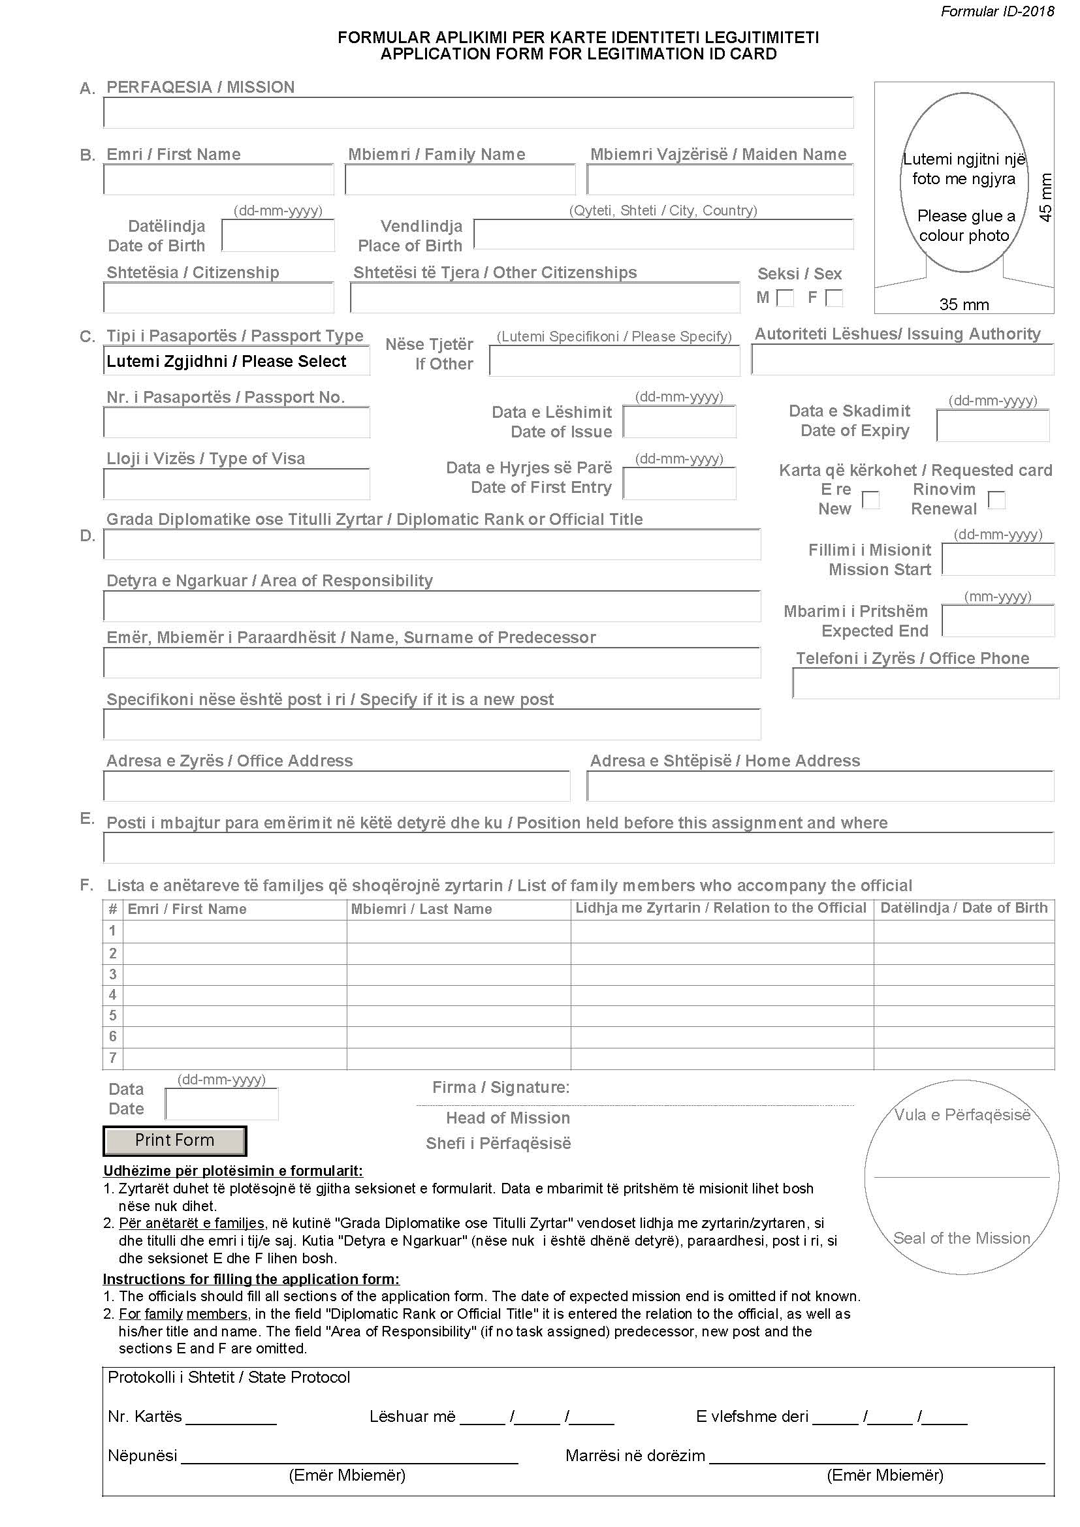

VENDIM
Nr. 588, datë 9.10.2018

PËR NJË NDRYSHIM NË VENDIMIN NR. 424, DATË 11.7.2018, TË KËSHILLIT TË MINISTRAVE, “PËR SUBVENCIONIMIN E DHOMËS KOMBËTARE TË ZEJTARISË”

Në mbështetje të nenit 100 të Kushtetutës dhe të nenit 45, të ligjit nr. 70/2016, “Për zejtarinë në Republikën e Shqipërisë”, me propozimin e ministrit të Financave dhe Ekonomisë, Këshilli i Ministrave

VENDOSI:

Pika 2, e vendimit nr. 424, datë 11.7.2018, të Këshillit të Ministrave, ndryshohet si më poshtë vijon:
“2. Ky fond të përballohet nga fondi rezervë i buxhetit të shtetit.”.
Ky vendim hyn në fuqi pas botimit në Fletoren Zyrtare.

KRYEMINISTRI
Edi Rama

VENDIM
Nr. 589, datë 9.10.2018

PËR NJË SHTESË NË VENDIMIN NR. 418, DATË 9.7.1998, TË KËSHILLIT TË MINISTRAVE, “PËR PROCEDURAT E LIKUIDIMIT TË NDËRMARRJEVE TË FALIMENTUARA NË RRUGË ADMINISTRATIVE”, TË NDRYSHUAR

Në mbështetje të nenit 100 të Kushtetutës, të nenit 31, të ligjit nr. 7582, datë 13.7.1992, “Për ndërmarrjet shtetërore”, të ndryshuar, dhe të ligjit nr. 110/2016, “Për falimentimin”, me propozimin e ministrit të Infrastrukturës dhe Energjisë, Këshilli i Ministrave

VENDOSI:

1. Në pikën 1, të vendimit nr. 418, datë 9.7.1998, të Këshillit të Ministrave, të ndryshuar, pas ndarjes “- Fabrika e Çorapeve, Korçë”, shtohet ndarja:
“- Ndërmarrja e Ndërtimit të Hidrocentralit Banjë, Elbasan”.

2. Ngarkohen Ministria e Infrastrukturës dhe Energjisë dhe Ministria e Financave dhe Ekonomisë për zbatimin e këtij vendimi.
Ky vendim hyn në fuqi pas botimit në Fletoren Zyrtare.
KRYEMINISTRI
Edi Rama

VENDIM
Nr. 590, datë 9.10.2018

PËR MIRATIMIN E MODELIT TË TREGUT TË GAZIT NATYROR

Në mbështetje të nenit 100 të Kushtetutës dhe të neneve 4, pika 58, 88, pika 1, dhe 116, pika 1, të ligjit nr. 102/2015, “Për sektorin e gazit natyror”, me propozimin e ministrit të Infrastrukturës dhe Energjisë, Këshilli i Ministrave

VENDOSI:

1. Miratimin e modelit të tregut të gazit natyror, sipas tekstit dhe skemës që i bashkëlidhen këtij vendimi.
2. Ministria e Infrastrukturës dhe Energjisë dhe Enti Rregullator i Energjisë, në përputhje me parashikimet e ligjit nr. 102/2015, “Për sektorin e gazit natyror”, sigurojnë monitorimin dhe vlerësimin e vazhdueshëm të modelit të tregut të gazit natyror.
3. Modeli i tregut i gazit natyror, i përcaktuar në këtë vendim, do të jetë i aplikueshëm në momentin që do të bëhet efektiv aktiviteti në tregun e gazit natyror i shoqërisë TAP AG ose i shoqërisë “Albgaz” sh.a., si dhe në çdo rast që një shoqëri e gazit natyror do të ketë aktivitet komercial në tregun e gazit.
4. Ngarkohen Ministria e Infrastrukturës dhe Energjisë, Enti Rregullator i Energjisë dhe “Albgaz” sh.a., e “Albpetrol” sh.a., për zbatimin e këtij vendimi.
Ky vendim hyn në fuqi pas botimit në Fletoren Zyrtare.

KRYEMINISTRI
Edi Rama

MODELI I TREGUT TË GAZIT NATYROR

I. DISPOZITA TË PËRGJITHSHME
1. Rindërtimi dhe zhvillimi i sektorit të gazit në Shqipëri është pjesë e politikave prioritare të qeverisë për një zhvillim të qëndrueshëm të sektorit energjetik e të ekonomisë shqiptare në vitet dhe dekadat e ardhshme, duke përfshirë edhe integrimin e këtij sektori në kuadrin rajonal, nëpërmjet ndërtimit dhe vënies në funksionim të interkonektorëve. Në këtë kontekst, zhvillimi dhe miratimi i modelit të tregut të gazit natyror (më poshtë referuar si “modeli i tregut”) përbën një hap të rëndësishëm drejt zhvillimit të tregut të gazit natyror, duke qenë pjesë e reformës që qeveria ka ndërmarrë për zhvillimin e sektorit të gazit, në përputhje me ligjin nr. 102/2015, “Për sektorin e gazit natyror”.
Modeli i tregut është hartuar mbështetur në Paketën e Tretë të Energjisë së Bashkimit Evropian, miratuar edhe nga Këshilli Ministror i Traktatit të Komunitetit të Energjisë në vitin 2011 dhe, në bazë të kërkesave të Traktatit të Komunitetit të Energjisë për krijimin e tregut rajonal të gazit natyror, i cili është ratifikuar nga Kuvendi i Shqipërisë me ligjin nr. 9501, datë 3.4.2006, “Për ratifikimin e traktatit të krijimit të Komunitetit të Energjisë”. Kjo paketë është implementuar në ligjin nr. 102/2015, “Për sektorin e gazit natyror”.
Modeli i tregut të gazit natyror synon të sigurojë një strukturë të qëndrueshme të këtij tregu, si dhe të krijojë kushtet për integrimin e mëtejshëm rajonal të sektorit të gazit natyror të Shqipërisë me vendet fqinje.
Modeli i tregut të gazit natyror merr në konsideratë:
- Harmonizimin e legjislacionit të sektorit të gazit natyror dhe të mënyrës së funksionimit të tregut me kërkesat e Traktatit të Komunitetit të Energjisë;
- Finalizimin e procesit të kalimit drejt një strukture të tregut të gazit natyror ligjërisht, funksionalisht dhe financiarisht, të ndarë në prodhim, furnizim, transmetim dhe shpërndarje, me qëllim që të mundësojë konkurrencën në tregjet me shumicë dhe pakicë;
- Zhvillimin e tregut të gazit natyror sipas rregullave të qarta të tregut dhe kodeve të rrjetit, si kushte minimale teknike për një funksionim efikas të sistemit;
- Përfitime më të larta për konsumatorët, në drejtim të sigurimit të furnizimit me gaz natyror dhe drejt një shërbimi cilësor;
- Shfrytëzimin më efikas të tregtimit ndërkufitar, ndërmjet Shqipërisë dhe vendeve të saj fqinje, duke lejuar që sektori shqiptar i gazit natyror të përfitojë përdorimin me eficiencë të burimeve tona të furnizimit, përfshirë edhe prodhimin vendës të gazit natyror;
- Zbatimin efikas dhe në përputhje me kushtet e zhvillimit të infrastrukturës së gazit, të aksesit të palëve të treta për të marrë pjesë në tregun e gazit natyror dhe krijimin e kushteve për zhvillimin e një tregu transparent e jodiskriminues;
- Liberalizimin e tregut të gazit natyror, duke krijuar një strukturë tregu që rrit interesin dhe numrin e pjesëmarrësve, krijon kushtet për hapjen e sektorit drejt konkurrencës dhe rrit pjesëmarrjen e investitorëve të huaj;
- Monitorimin dhe rregullimin e tregut të gazit natyror nga Enti Rregullator i Energjisë, si një institucion i pavarur;
- Nevojën për të hartuar dhe për të zbatuar rregulla për kryerjen e transaksioneve në tregje transparente dhe jodiskriminuese, për të shmangur manipulimin dhe abuzimin e tregut, si dhe kryerjen e tregtimit të brendshëm në përputhje me praktikat më të mira evropiane;
- Integrimin e tregut shqiptar të gazit natyror me tregun rajonal të Evropës Juglindore dhe, më tej, me tregun evropian të gazit natyror, i cili do të jetë një udhëzues i parimeve të funksionimit të këtij tregu.
Në referim të parimeve bazë, të përmendura më sipër, është marrë në konsideratë edhe iniciimi i procesit për krijimin e Bursës Shqiptare të Energjisë (BSHE), sikurse përcaktohet në pikën 3.5, të vendimit nr. 519, datë 13.7.2016, të Këshillit të Ministrave, “Për miratimin e modelit të tregut të energjisë elektrike”, duke përfshirë edhe tregun e gazit natyror, që kërkon, gjithashtu, përafrimin e mëtejshëm të tregut të energjisë (energjisë elektrike dhe gazit natyror), në përputhje të plotë me kërkesat e përcaktuara nga Komuniteti i Energjisë.
2. Në këtë model tregu të gazit natyror, termat e mëposhtëm kanë këto kuptime:
2.1 “Bursa Shqiptare e Energjisë”, platforma e organizuar për shitjen dhe blerjen e energjisë elektrike dhe/ose gazit natyror në bazë të tregut të ditës në avancë dhe/ose brenda së njëjtës ditë, e cila ngrihet dhe funksionon sipas përcaktimeve të vendimit nr. 519, datë 13.7.2016, të Këshillit të Ministrave, “Për miratimin e modelit të tregut të energjisë elektrike”.
2.2 “Treg i gazit natyror”, një sistem ku kryhen shitje dhe blerje efektive, përfshirë edhe derivativët e gazit natyror, nëpërmjet kërkesave e ofertave të paraqitura në periudha afatgjata dhe afatshkurtra; “Tregtia e gazit” është shitblerja e gazit natyror, duke përjashtuar shitjen e tij te klienti fundor (ligji nr. 102/2015).
2.3 “Treg i çastit”, tregu financiar, në të cilin tregtohen instrumente financiare dhe produkte primare për dorëzim të menjëhershëm (ligji nr. 102/2015).
2.4 “Treg i gazit natyror me pakicë”, sistemi ku kryhet shitja e gazit natyror për klientin fundor nëpërmjet rolit të operatorëve të sistemit të shpërndarjes dhe/ose operatorit të kombinuar.
2.5 “Treg i gazit natyror me shumicë”, sistemi ku kryhen shitblerje të gazit natyror, me qëllim rishitjen nëpërmjet rolit të operatorëve të sistemit të transmetimit dhe/ose operatorit të kombinuar.
2.6 “Pikë furnizimi”, një pikë lidhjeje ndërmjet pajisjeve të gazit natyror të një klienti fundor me sistemin e transmetimit apo të shpërndarjes së gazit natyror, në të cilën sigurohet dorëzimi fizik i gazit natyror për qëllime konsumi nga klienti fundor.
2.7 “Periudha e furnizimit të gazit natyror”, një periudhë e përcaktuar kohe, me kontratë ose për tregtinë në tregun e organizuar, gjatë së cilës blihet dhe shitet gaz natyror.
2.8 “Pjesëmarrës i tregut të gazit natyror të ditës në avancë”, një subjekt i gazit natyror i kualifikuar për shitblerje në tregun e gazit natyror të ditës në avancë (ose të një dite më parë, sipas kuptimit në ligjin nr. 102/2015, “Për sektorin e gazit natyror”) dhe i regjistruar nga operatori i tregut.
2.9 “Platforma e tregtimit”, një vend virtual, i krijuar për tregtimin e gazit natyror ose derivativët e tij, që administrohet nga një operator i përcaktuar dhe rregullohet sipas termave e kushteve të përcaktuar në aktet ligjore përkatëse.
2.10 “Pikë tregtimi”, një pikë hyrjeje në sistemin e gazit natyror ose një pikë apo nyjë tjetër virtuale tregtimi, sipas përcaktimeve të operatorit të sistemit të transmetimit, në përputhje me Kodin e Rrjetit ose sipas përcaktimeve të operatorit të tregut, në përputhje me rregulloren e tregtimit, në të cilën kryhet tregtimi (shitblerja) e gazit natyror.
2.11 “Rregullore tregtimi”, akti procedural, i miratuar nga operatori i tregut, që, në përputhje me rregullat për tregjet e gazit natyror përcakton procedurën për tregtimin e gazit natyror në tregun e ditës në avancë, përfshirë regjistrimin për tregtim, dorëzimin dhe tërheqjen e ofertave, organizimin e sesionit të tregtimit, shlyerjen e pagesave etj.
2.12 “Palë përgjegjëse balancuese”, të gjitha subjektet juridike, që, në përputhje me këtë model dhe legjislacionin në fuqi, janë përgjegjëse për parashikimin e tyre të prodhimit dhe konsumit.
3. Termat e tjerë, që nuk përmenden në pikën 2, të këtij kreu, përdoren me kuptimin e përcaktuar në ligjin nr. 102/2015, “Për sektorin e gazit natyror”.
II. QËLLIMI DHE OBJEKTIVAT E MODELIT TË TREGUT TË GAZIT NATY-ROR
Qëllimi
1. Model i tregut të gazit natyror (më poshtë referuar si “modeli i tregut”) përcakton parimet e përgjithshme për organizimin dhe funksionimin e tregut të gazit natyror në Republikën e Shqipërisë dhe përcakton marrëdhëniet ndërmjet subjekteve të ndryshme të tregut të gazit natyror.
2. Qëllimi i modelit të tregut është të përcaktojë parakushtet ligjore dhe organizative që do t’u mundësojnë pjesëmarrësve të tregut të gazit natyror të shesin e të blejnë gaz natyror në një treg transparent dhe konkurrues, sipas kushteve dhe termave të përcaktuar në ligjin nr. 102/2015, “Për sektorin e gazit natyror”, në rregullat e tregut të gazit natyror dhe aktet e tjera ligjore përkatëse, që janë:
a) Të krijojë kushtet për një treg konkurrues të gazit natyror, i cili lejon vendosjen e çmimeve të drejta, që burojnë nga zbatimi i një tregu të qëndrueshëm, në përputhje me detyrimet e Traktatit të Komunitetit të Energjisë;
b) Të krijojë kushtet për një treg të orientuar drejt importit dhe eksportit, që promovon përfitimet e konsumatorëve, si dhe përfitime për sektorin shqiptar të gazit natyror, duke ofruar fleksibilitet për integrimin në tregun e gazit natyror panevropian dhe bashkimin e tregjeve të ditës në avancë (day ahead market) e tregut brenda ditës (intraday market);

c) Të krijojë kushtet për kalimin transparent dhe efikas të flukseve të fondeve dhe llogarive, duke përdorur BSHE-në, në kohën kur do të jetë efektive, si një organizëm qendror për të gjithë tregtarët në tregun e organizuar.
3. Qëllime të tjera, të rëndësishme, të modelit të tregut, janë:
- Të marrë në konsideratë transformimin e subjekteve të integruara vertikalisht, në entitete funksionalisht, ligjërisht dhe financiarisht të ndara në bazë të kërkesave të Paketës së Tretë të Energjisë së BE-së;
- Të krijojë një strukturë, brenda së cilës të zhvillohet konkurrenca, si në tregun me shumicë ashtu edhe në atë me pakicë, për të mundësuar e promovuar ndryshimin e shpejtë të furnizuesit.
4. Marrëdhëniet dhe roli i pjesëmarrësve të tregut në operimin fizik të modelit të tregut përcaktohen me marrëveshje ndërmjet pjesë-marrësve individualë dhe/ose Bursës Shqiptare të Energjisë dhe Operatorit të Tregut ose rregullohet nëpërmjet marrëveshjeve standarde të zbatueshme dypalëshe.
Objektivat
5. Modeli i tregut të gazit natyror karakterizohet si një treg me shumicë, i bazuar në transaksione dypalëshe dhe kontrata të lidhura ndërmjet dy pjesëmarrësve të tregut jashtë bursës (Over the Counter - OTC) ose si një treg i organizuar i ditës në avancë dhe tregut brenda ditës, i organizuar nëpërmjet Bursës Shqiptare të Energjisë (më poshtë referuar si “BSHE”). Enti Rregullator i Energjisë (më poshtë “ERE”) është përgjegjës për të miratuar, në konsultim me Autoritetin e Konkurrencës, Komisionin e Ndihmës Shtetërore dhe pjesëmarrësit e tregut, masat e duhura për të siguruar përmbushjen e kritereve të transparencës dhe të hapjes së tregut, si dhe masat në lidhje me sigurinë e furnizimit.
6. Modeli i tregut konsiderohet dhe interpretohet si një akt juridik konceptual, që zbatohet për veprimtaritë e sektorit të gazit natyror të lidhura me shitblerjen e gazit natyror, përfshirë dhe veprimtaritë në tregun me pakicë dhe shumicë të gazit natyror. Të gjitha marrëdhëniet ndërmjet subjekteve të tregut të gazit natyror, të lidhura me futjen ose marrjen e gazit natyror nga sistemi i gazit natyror të Republikës së Shqipërisë, si dhe me transportin (transmetimin dhe shpërndarjen) dhe, nëse është rasti, depozitimin e gazit natyror, rregullohen nga kodi i zbatueshëm i rrjetit ose akte të tjera ligjore përkatëse.
7. Modeli i tregut është detyrues për të gjitha subjektet e tregut të gazit natyror dhe ndiqet me përpikëri nga të gjitha institucionet dhe autoritetet gjatë marrjes së vendimeve legjislative, administrative apo rregullatore, në kuadrin e kompetencave përkatëse në sektorin e gazit natyror.
8. Modeli i tregut synon përmbushjen e objektivave të qeverisë së Shqipërisë, në drejtim të:
a) Liberalizimit të tregut të gazit natyror dhe krijimit të një tregu/tregjeve të organizuar/a, pra treg/tregje konkurrues/e të energjisë për tregtimin e flukseve fizike të ditës në avancë apo brenda ditës;
b) Sigurimit të përputhshmërisë së modelit shqiptar të tregut të gazit natyror me dispozitat e Traktatit të Komunitetit të Energjisë;
c) Funksionimit të tregut të gazit natyror si treg i energjisë balancuese, mbështetur në përgjegjësinë e palëve për disbalancat, rakordimin qendror të disbalancave dhe lehtësimin e integrimit me tregjet e tjera balancuese;
ç) Sigurimit të likuiditetit të nevojshëm, duke nxitur masa për një funksionim efikas të tregut/ tregjeve të flukseve fizike të gazit natyror;
d) Rritjes së efikasitetit dhe qëndrueshmërisë së sektorit, duke qartësuar përgjegjësitë e detyrimet, duke siguruar informacion të mjaftueshëm në lidhje me operimin e tregut dhe krijimin e një strukture të qartë për transaksionet e tregut të gazit natyror.
9. Parimet kryesore të modelit të tregut janë:
a) Zbatimi i parimit të kostos marxhinale të ofertave në tregjet e organizuara, si pjesë e mbikëqyrjes së tregut, me qëllim shmangien e abuzimit në treg;
b) Funksionimi si një treg i organizuar i ditës në avancë dhe treg, brenda ditës për tregtimin e flukseve fizike të gazit natyror në periudhën kohore të ditës në avancë;
c) Lejimi i tregtimit të kontratave fizike afatgjata dypalëshe, në përputhje me kapacitetin e blerë dhe të nominuar në ankandet eksplicite.
Të gjitha format e tjera të tregtimit do të jenë vetëm financiare.
Marrëdhëniet kontraktuale janë skemat bazë, që shërbejnë për menaxhimin e marrëdhënieve ndërmjet subjekteve të ndryshme në treg.

10. Objektivi përfundimtar i modelit të tregut është të integrojë tregun e gazit natyror, si pjesë e tregut energjetik shqiptar, në bashkimin e tregut panevropian.
III. ORGANIZIMI DHE ROLET E MODELIT TË TREGUT TË GAZIT NATY-ROR
1. Tregu i gazit natyror përbëhet nga:
1.1 Tregtimi dypalësh në tregun e gazit natyror me pakicë, bazuar në kontratat e furnizimit me gaz natyror ndërmjet klientëve fundorë dhe furnizuesve të tyre, nëpërmjet rolit të operatorëve të shpërndarjes dhe/ose operatorëve të kombinuar të gazit natyror;
1.2 Tregtimi dypalësh në tregun e gazit natyror me shumicë, bazuar në kontratat e shitblerjes së gazit natyror, nëpërmjet rolit të operatorëve të transmetimit dhe/ose operatorëve të kombinuar të gazit natyror;
1.3 Tregu i gazit natyror të ditës në avancë, për livrimin e gazit natyror;
1.4 Tregu i gazit natyror të balancimit.
2. Tregtimi dypalësh i gazit natyror bazohet në kontratat e furnizimit me gaz natyror (tregu me pakicë) ose në kontratat e shitblerjes së gazit natyror (tregu me shumicë), të cilat janë dakordësuar dhe janë rregulluar ndërmjet të dyja palëve, në përputhje me kriteret e përcaktuara në ligjin nr. 102/2015, “Për sektorin e gazit natyror”, dhe në kushtet e përgjithshme për furnizimin e gazit natyror, në formatin e miratuar nga ERE.
3. Me të gjitha përcaktimet e pikës 2, të kreut III, kontratat standarde të furnizimit me gaz natyror zbatohen në mënyrë të detyrueshme, për furnizimin me gaz natyror të kategorive të përcaktuara të klientëve fundorë, në rastet e përcaktuara nga dhe në përputhje me termat dhe kushtet e akteve ligjore përkatëse.
4. Tregtimi dypalësh në tregun e gazit natyror organizohet në mënyrë të tillë që të garantohet se çdo klient fundor ka të drejtën e pakufizuar të zgjedhë lirisht të ndryshojë furnizuesin e tij të parapëlqyer, sipas kritereve të ligjit nr. 102/2015, “Për sektorin e gazit natyror”.
5. Tregtimi i gazit natyror në tregjet e organizuara, pra në tregun e gazit natyror të ditës në avancë dhe në tregun e gazit natyror të balancimit, realizohet në një platformë tregtimi të përcaktuar dhe kryhet nga aktorët e pranuar të tregut të gazit, në përputhje me kushte të rregulluara nga rregullat për tregun e gazit natyror dhe/ose akte të tjera ligjore përkatëse. Tregjet e organizuara të gazit natyror administrohen nga operatori/ët i/e përcaktuar të një platforme tregtimi përkatëse.
6. Krijimi, organizimi dhe veprimtaria e tregut (ose tregjeve) të organizuar të gazit natyror në Republikën e Shqipërisë realizohet pa paragjykim ndaj lehtësimit dhe integrimit me tregjet e organizuara rajonale të gazit natyror.
7. Krijimi i një platforme tregtimi të derivativëve të gazit natyror, siç mund të jetë ajo e Bursës Shqiptare të Energjisë, mund të realizohet nga operatori i tregut të gazit ose një entitet tjetër, sipas termave dhe kushteve të përcaktuar në aktet ligjore që rregullojnë organizimin dhe funksionimin e tregut për aksionet, letrat me vlerë apo instrumente të tjera financiare të tregtuara në Republikën e Shqipërisë.
8. Krijimi i një platforme tregtimi për derivativët e gazit natyror, sipas përcaktimit të pikës 7, të kreut III, nuk përjashton mundësinë e krijimit të platformave të tjera përkatëse të tregtimit.
III.1 TREGTIA DYPALËSHE NË TREGUN E GAZIT NATYROR ME PAKICË, NDËRMJET KLIENTËVE FUNDORË DHE FURNIZUESVE TË TYRE, NËPËRMJET ROLIT TË OPERATORËVE TË SHPËR-NDARJES DHE/OSE OPERATORIT TË KOMBINUAR TË GAZIT NATYROR APO EDHE NJË SHOQËRIE TJETËR, QË DO TË KRYEJË AKTIVITET KOMERCIAL NË SEKTORIN E GAZIT NATYROR
1. Transaksionet për shitjen dhe blerjen e gazit natyror ndërmjet klientëve fundorë dhe furnizuesve të tyre kryhen sipas tregut të gazit natyror me pakicë, bazuar në kontratat e furnizimit me gaz natyror, nëpërmjet rolit të operatorëve të shpërndarjes dhe/ose operatorit të kombinuar të gazit natyror “Albgaz” sh.a. apo edhe një shoqërie tjetër të gazit natyror, që do të kryejë aktivitet tregtar të transmetimit apo/dhe shpërndarjes në sektorin e gazit natyror.
2. Kushtet e kontratës së furnizimit me gaz natyror ndërmjet klientëve fundorë dhe furnizuesve të tyre, nëpërmjet rolit të operatorëve të shpërndarjes dhe/ose operatorit të kombinuar të gazit natyror “Albgaz” sh.a. apo edhe një shoqërie tjetër të gazit natyror, që do të kryejë aktivitet tregtar të tregtimit me pakicë në sektorin e gazit natyror, duhet të jenë të qarta dhe të bëhen me dije paraprakisht, siç janë përcaktuar në përputhje me kriteret e kushteve të përgjithshme për furnizimin me gaz natyror dhe të gjitha informacionet e lidhura me kontratën ofrohen ose bëhen të akesueshme në forma të tjera për klientët fundorë, përpara përmbylljes apo konfirmimit të kontratës.
3. Kontrata e furnizimit me gaz natyror ndërmjet klientit fundor dhe furnizuesit do të dakordësohet nga të dyja palët, sipas kërkesave të pikës 2, të kreut III, ku të dyja palët kontraktuese të kenë fuqi të barabartë negociuese.
4. Pavarësisht pikës 3, të kreut III.1, kontratat e furnizimit me gaz natyror, të lidhura ndërmjet furnizuesit dhe klientëve të tij fundorë dhe ato të lidhura ndërmjet furnizuesit dhe klientit familjar do të bazohen tërësisht në kontratën përkatëse standarde të furnizimit me gaz natyror, të miratuar nga ERE, pa asnjë ndërhyrje të furnizuesit, përveçse nëse lejohet shprehimisht nga ERE.
5. Çmimi i gazit natyror, i përcaktuar në kontratën e furnizimit me gaz natyror, do të dakordësohet ndërmjet palëve kontraktuese, furnizuesve dhe klientëve fundorë, nëpërmjet rolit të operatorëve të shpërndarjes dhe/ose operatorit të kombinuar të gazit natyror “Albgaz” sh.a. apo edhe një shoqërie tjetër të gazit natyror, që do të kryejë aktivitet tregtar të tregtimit me pakicë në sektorin e gazit natyror, përveç rasteve kur aplikohen tarifat e furnizimit me gaz natyror të vendosura nga ERE, përkatësisht, në rastet e furnizimit me gaz natyror të mundësisë së fundit dhe, kur është e domosdoshme, ato të furnizimit me gaz natyror të klientëve familjarë dhe/ose klientëve të tjerë në nevojë.
6. Volumi (ose sasia) e gazit natyror që do të ofrohet sipas kontratës së furnizimit me gaz natyror do të dakordësohet ndërmjet palëve në kontratën ndërmjet furnizuesve dhe klientëve fundorë, nëpërmjet rolit të operatorëve të shpërndarjes dhe/ose operatorit të kombinuar të gazit natyror “Albgaz” sh.a. apo edhe një shoqërie tjetër të gazit natyror, që do të kryejë aktivitet tregtar të tregtimit me pakicë në sektorin e gazit natyror, me përjashtim të furnizuesit të klientit familjar, që nuk do të kufizohet me ndonjë sasi të paracaktuar. Matja e furnizimit të gazit natyror kryhet sipas termave dhe kushteve të përcaktuar në kodin e zbatueshëm të rrjetit.
7. Çdo klient fundor, për të fituar të drejtën e furnizimit me gaz natyror, nënshkruan një kontratë të vlefshme për transportin (transmetimin apo shpërndarjen) e gazit natyror deri në pikën e furnizimit me operatorin përgjegjës të sistemit, sipas termave dhe kushteve të përcaktuar në kodin e zbatueshëm të rrjetit. Në rastet e lejuara nga aktet ligjore në zbatim, shërbimet e transportimit të gazit natyror mund t’i ofrohen klientit fundor bazuar në një kontratë të veçantë me furnizuesin e tij.
8. Lidhja e kontratave të furnizimit me gaz natyror, mbarimi i kontratës dhe ndryshimet përkatëse i bëhen me dije operatorit përgjegjës të sistemit, sipas kritereve të kodit të zbatueshëm të rrjetit dhe/ose kushteve të përgjithshme për furnizimin me gaz natyror.
9. Transaksionet në tregun e gazit natyror me pakicë, ndërmjet furnizuesve dhe klientëve fundorë, nëpërmjet rolit të operatorëve të shpërndarjes dhe/ose operatorëve të kombinuar të gazit natyror “Albgaz” sh.a. apo edhe një shoqërie tjetër të gazit natyror, që do të kryejë aktivitet tregtar të tregtimit me pakicë në sektorin e gazit natyror, kryhen sipas termave dhe kushteve të përcaktuar në kushtet e përgjithshme për furnizimin me gaz natyror.
III. 2 TREGTIA DYPALËSHE NË TREGUN E GAZIT NATYROR ME SHUMICË NËPËRMJET ROLIT TË OPERA-TORIT TË TREGUT, OPERATORËVE TË SISTEMIT TË TRANSMETIMIT DHE/OSE OPERATORIT TË KOMBINUAR TË GAZIT NATYROR
1. Transaksionet për shitjen dhe blerjen e gazit natyror, ndërmjet prodhuesve e tregtarëve ose furnizuesve, si dhe ndërmjet dy tregtarëve dhe/ose furnizuesve, kryhen në tregun e gazit natyror me shumicë, bazuar në kontrata shitblerjeje të gazit natyror dhe/ose nëpërmjet Bursës Shqiptare të Energjisë, nëpërmjet rolit të operatorit të tregut dhe/ose operatorit të kombinuar të gazit natyror “Albgaz” sh.a. apo edhe një shoqërie tjetër të gazit natyror, që do të kryejë aktivitet tregtar të tregtimit me shumicë në sektorin e gazit natyror.
2. Kushtet e kontratave të shitblerjes së gazit natyror duhet të jenë ligjore dhe të bëhen të njohura paraprakisht, që të mund të rregullohen e të dakordësohen në mënyrë të ndërsjellë, sipas dispozitave të pikës 2, të kreut III, ku të dyja palët kontraktuese kanë kompetenca të barabarta negociuese.
3. Kontratat e shitblerjes së gazit natyror në tregun e gazit natyror me shumicë, me pjesëmarrjen e operatorit të tregut apo të Bursës Shqiptare të Energjisë, përfshirë ato në lidhje me kontratat merre–ose–paguaj, mund të lidhen për një periudhë afatgjatë ose afatshkurtër, të cilat janë në përputhje me kriteret e përgjithshme të përcaktuara në ligjin nr. 102/2015, “Për sektorin e gazit natyror”.
4. Kriteret për formën dhe përmbajtjen e kontratave të furnizimit me gaz natyror, siç përcaktohet te “Kushtet e përgjithshme për furnizimin me gaz natyror”, të aplikueshme edhe për furnizuesin e gazit natyror nga “Albpetrol” sh.a. dhe subjekte të tjera të licencuara, do të aplikohen mutatis mutandis te kontrata e shitblerjes së gazit natyror dhe, për rrjedhojë, do të zbatohen siç duhet nga palët kontraktuese.
5. Çmimi i gazit natyror, i përcaktuar në kontratën e shitjes dhe të blerjes së gazit natyror dhe te përcaktimi i volumit të gazit, si dhe korrigjimet dhe ndryshimet përkatëse, vendosen me marrëveshje të ndërsjellë ndërmjet palëve, sipas kritereve të rregullave për tregun e gazit natyror. Matja e furnizimit me gaz natyror do të kryhet në përputhje me termat dhe kushtet e përcaktuar në kodin e zbatueshëm të rrjetit.
6. Shitja dhe blerja e gazit natyror në tregun me shumicë do të kryhet në pikën e tregtimit të përcaktuar në kontratën përkatëse të shitjes dhe të blerjes. Nëse nuk është rënë dakord shprehimisht ndryshe ndërmjet palëve kontraktuese ose kur nuk përcaktohet nga aktet ligjore në zbatim, pika e tregtimit përcaktohet një nga pikat hyrëse të sistemit të transmetimit të gazit natyror të Republikës së Shqipërisë.
7. Shitja dhe blerja e gazit natyror nuk përfshin transportin, vetëm nëse është rënë dakord shprehimisht ndryshe ndërmjet palëve kontraktuese. Shërbimet e transportit (transmetimit dhe/ose shpërndarjes), në rastet përkatëse, do të sigurohen nga pala përgjegjëse kontraktore e operatorit/ëve të sistemit përgjegjës, sipas termave dhe kushteve të përcaktuar në kodin e zbatueshëm të rrjetit.

8. Të gjitha subjektet e tregut të gazit natyror, që importojnë gaz natyror në Republikën e Shqipërisë, me qëllim shitjen e tij në treg me shumicë, nëpërmjet rolit të operatorit të tregut, Bursës Shqiptare të Energjisë apo edhe shoqërive të tjera, që do të kryejnë aktivitet tregtar të tregtimit me shumicë në sektorin e gazit natyror, do të rezervojnë një kapacitet të detyrueshëm ndërkufitar, do të programojnë sasitë e gazit që do të futen në sistemin e transmetimit të gazit natyror, sipas termave dhe kushteve të përcaktuar në Kodin e Rrjetit të Transmetimit dhe do të njoftojnë operatorin e tregut për sasitë e importuara të gazit natyror, sipas kërkesave të rregullave për tregun e gazit natyror.
9. Lidhja e kontratave të furnizimit të gazit natyror, si dhe mbarimi i kontratës dhe ndryshimet përkatëse i njoftohen operatorit të tregut, sipas kërkesave të rregullave për tregun e gazit natyror.
10. Transaksionet në tregun e gazit natyror me shumicë kryhen në përputhje me termat dhe kushtet e përcaktuar në rregullat e tregut të gazit natyror.
III.3 TREGU I GAZIT NATYROR I DITËS NË AVANCË
1. Tregu i gazit natyror i ditës në avancë, referuar përcaktimit të shkronjës “b”, të pikës 3, të nenit 84, të ligjit nr. 102/2015, “Për sektorin e gazit natyror”, do të krijohet si një platformë tregtimi e gazit natyror për shitje dhe blerje anonime të gazit natyror, bazuar në oferta individuale, që përfshijnë një sasi të gazit natyror të ofruar për shitje ose të kërkuar për blerje, çmim të deklaruar shitjeje apo çmim të parapëlqyer blerjeje dhe një periudhë të caktuar furnizimi.
2. Krijimi i tregut të gazit natyror të ditës në avancë do të miratohet më parë nga ministria përgjegjëse për energjinë (më poshtë referuar si “ministria”), në bashkëpunim me ERE-n dhe palë të tjera interesi, duke marrë në konsideratë nivelin e zhvillimit dhe likuiditetin e tregut të gazit natyror në Republikën e Shqipërisë.
3. Tregu i gazit natyror i ditës në avancë do të organizohet dhe do të administrohet nga operatori i tregut, i përcaktuar në përputhje me parashikimet e ligjit nr. 102/2015, “Për sektorin e gazit natyror”.

4. Tregtimi në tregun e gazit natyror të ditës në avancë do të jetë i hapur për të gjithë tregtarët dhe/ose furnizuesit aktivë në Republikën e Shqipërisë pas përfundimit të marrëveshjes së pjesëmarrjes me operatorin e tregut dhe regjistrimin si një pjesëmarrës në tregun e gazit natyror të ditës në avancë. Marrëveshja standarde e pjesëmarrjes dhe lista e pjesëmarrësve të regjistruar në tregun e gazit natyror të ditës në avancë bëhet publike dhe përditësohet, sipas nevojës, në faqen zyrtare të operatorit të tregut.
5. Pjesëmarrësit në tregun e gazit natyror të ditës në avancë do të lejohen të shesin në këtë treg vetëm ato sasi të gazit natyror që blihen me kontrata shitblerjeje dypalëshe dhe kontrata të blerjes nga pjesëtarë të tjerë në tregun e gazit natyror, në tregun e gazit natyror të ditës në avancë ose të importuar në Republikën e Shqipërisë.
6. Volumet e gazit natyror të blera në tregun e gazit natyror të ditës në avancë mund të shiten, në përputhje me kontratat e shitblerjes dypalëshe, te pjesëmarrësit e tjerë të tregut të gazit natyror, mund të rishiten në tregun e gazit natyror të ditës në avancë, t’u furnizohen klientëve fundorë ose të eksportohen jashtë Republikës së Shqipërisë.
7. Shitja dhe blerja e gazit natyror në tregun e gazit natyror të ditës në avancë do të kryhet në pikën e tregtimit të përcaktuar nga operatori i tregut.
8. Kapacitetet e sistemit të transmetimit të gazit natyror në pika të veçanta hyrjeje dhe/ose daljeje, sipas rëndësisë në volume dhe prioriteteve të tregtimit të gazit natyror në tregun e gazit natyror të ditës në avancë, do të njoftohen dhe do të shpërndahen sipas termave e kushteve të përcaktuar në Kodin e Rrjetit të Transmetimit.
9. Transaksionet në tregun e gazit natyror me shumicë do të kryhen në përputhje me termat dhe kushtet e përcaktuar në rregullat e tregut të gazit natyror dhe rregulloren e tregtimit, miratuar nga operatori i tregut dhe të njoftuar në faqen e tij zyrtare.
10. Tregtimi pas afatit ndërmjet pjesëmarrësve të tregut të gazit natyror të ditës në avancë, pra të gjitha tregtimet dypalëshe të gazit natyror, pas mbylljes së sesionit të tregtimit në tregun e ditës në avancë, kryhen në përputhje me kreun III.2, përveç rasteve kur përcaktohet shprehimisht nga rregullat e tregut të gazit natyror.

III. 4 TREGU I GAZIT NATYROR TË BALANCIMIT
1. Operatori i sistemit të transmetimit ose operatori i kombinuar i gazit natyror “Albgaz” sh.a. do të kryejë funksionin e operatorit të tregut të balancimit, nëpërmjet:
a) Parashikimit dhe blerjes së shërbimeve ndihmëse, të ndara në volume gazi balancuese dhe kapacitet rezervë, nga të gjithë ofruesit e shërbimeve të balancuara (OSB) në një javë, ditën në avancë dhe afatin kohor real të bazuar në treg;
b) Kryerjes së veprimeve të nevojshme për balancimin, duke aktivizuar rregullimin sekondar në ulje (downward) ose rritje (upward) nga rezervat balancuese dhe/ose rezervat shtesë balancuese, të ofruara në tregun e balancimit të gazit natyror;
c) Blerjes së humbjeve në transmetim, në tregun e organizuar të ditës në avancë. Për një periudhë ndërmjetëse, ku produktet që tregtohen në një treg të organizuar nuk lejojnë blerjen me kosto optimale të humbjeve, procedurat e prokurimit janë të lejuara për OST-në, sipas rregullave të miratuara nga ERE.
2. Të gjitha subjektet juridike, që zotërojnë kapacitete prodhuese dhe konsumi të gazit natyror, të lidhura në rrjet dhe mbi një kapacitet të caktuar nga OST-ja e të miratuar nga ERE, janë të detyruara për të qenë një palë përgjegjëse balancuese (PPB).
Çdo subjekt juridik, që zotëron njësi të prodhimit e të konsumit të gazit natyror, të lidhura me rrjetin dhe nën një kapacitet të caktuar nga OST-të dhe të miratuar nga ERE, mund të aplikojnë për t’u bërë një PPB.
Çdo tregtar, që tregton në Shqipëri apo që furnizon gaz natyror në tregtinë ndërkufitare, është PPB.
3. Operatori i tregut, gjatë kryerjes së funksionit të balancimit të sistemit, do të sigurojë gaz natyror nga ofruesit e shërbimit të balancimit, me qëllim balancimin.
4. Secili tregtar apo furnizues, që mund të garantojë një portofol të mjaftueshëm gazi natyror dhe fleksibilitetin e nevojshëm për përmbushjen e nevojave të balancimit të operatorit të sistemit të transmetimit, mund të zgjedhë për ofrimin e shërbimit të balancimit.
5. Ofruesit e shërbimeve të balancimit regjistrohen dhe zbatojnë veprimtaritë e tyre, sipas kërkesave të rregullave të tregut të gazit natyror dhe, kur është i zbatueshëm, të Kodit të Rrjetit të Transmetimit.
6. Shërbimi i balancimit faturohet bazuar në tarifat e vendosura nga ERE. Tarifat për shërbimin e balancimit përllogariten dhe vendosen në përputhje me kushtet e bazuara në treg, të përcaktuara në metodologjinë e miratuar nga ERE.
7. Shërbimi i balancimit dhe të gjitha transaksionet në tregun e gazit natyror të balancimit ofrohen e kryhen, në përputhje me termat dhe kushtet e përcaktuar në rregullat e tregut të gazit natyror dhe, kur është i zbatueshëm, të Kodit të Rrjetit të Transmetimit.
8. Përpara krijimit të një tregu të organizuar të gazit natyror të balancimit (platforma e tregtimit), shërbimi i balancimit ofrohet nga sipërmarrjet e gazit natyror të referuara në pikën 4, të kreut III.4, për operatorin e sistemit të transmetimit, bazuar në një kontratë dypalëshe standarde, të miratuar nga ERE. Kur është e nevojshme, një kontratë e tillë përmbyllet me përzgjedhjen e një ofruesi të shërbimit të balancimit nëpërmjet një procedure të hapur të prokurimit publik nga operatori i sistemit të transmetimit, sipas kërkesave të ligjit për prokurimin publik dhe akteve të tjera ligjore të zbatueshme.
9. Veprimtaritë e operatorit të sistemit të transmetimit, të lidhura me balancimin e flukseve ndërkufitare të gazit natyror, qofshin këto bazuar në marrëdhëniet dypalëshe me operatorë të tjerë sistemesh ose në veprimtari në tregun rajonal të balancimit, kryhen në përputhje me termat dhe kushtet e përcaktuar në mënyrë specifike, që rrjedhin nga marrëveshjet përkatëse dypalëshe ose rregullat e tregut.
III.5 ROLI I RREGULLATORIT TË PAVARUR, ENTIT RREGULLATOR TË ENERGJISË (ERE)
1. Enti Rregullator i Energjisë (ERE), së bashku me zbatimin e monitorimit dhe të mbikëqyrjes së tregut të gazit natyror, sipas termave e kushteve të përcaktuar në ligjin nr. 102/2015, “Për sektorin e gazit natyror”, dhe në aktet e tjera ligjore përkatëse, ndër të tjera, vlerëson zbatueshmërinë dhe funksionimin e modelit të tregut dhe, kur është e nevojshme, i bën ministrisë përgjegjëse për energjinë propozimet e tij për ndryshimet përkatëse.
2. Me gjithë dispozitën e pikës 2 të këtij vendimi, ERE, në bashkëpunim me Autoritetin e Konkurrencës, ndërmerr vlerësimin e zbatueshmërisë e të funksionimit të modelit të tregut jo më vonë se 1 (një) vit përpara datës fillestare të veprimtarisë tregtare të shoqërisë Trans Adriatic Pipeline AG (TAP AG) apo një shoqërie tjetër, që do të kryejë aktivitet komercial në sektorin e gazit natyror dhe i dorëzon ministrisë raportin mbi përshtatjet e nevojshme, në kuadër të penetrimit të planifikuar ndërkufitar të gazit natyror në sistemin e gazit natyror të Republikës së Shqipërisë.
3. Në përputhje me ligjin nr. 102/2015, “Për sektorin e gazit natyror”, ERE do të reflektojë ndryshimet në rregullat e tregut të gazit natyror dhe në legjislacionin dytësor të nevojshëm për funksionimin e tregut. Në hartimin e këtyre rregullave, ERE do të bashkëpunojë ngushtësisht me Sekretariatin e Komunitetit të Energjisë.
4. ERE, gjithashtu, do të miratojë rregullat për balancimin e kapaciteteve, të cilat hartohen nga operatori i tregut. Hartimi i këtyre rregullave duhet të udhëhiqet nga parimi i mosdiskri-minimit, në mënyrë që këto rregulla të jenë në përputhje me Traktatin e Komunitetit të Energjisë. Në hartimin e këtyre rregullave duhet të kërkohet mendimi i secilës palë të interesuar, si dhe i Sekretariatit të Komunitetit të Energjisë.
5. ERE do të miratojë marrëveshje apo kontrata tip për një sërë marrëdhëniesh ndërmjet pjesëmarrësve të tregut, të cilat përfshijnë:
a) Marrëveshje shërbimi të dyanshme për shërbimet e shpërndarjes, ndërmjet OSSH-ve dhe përdoruesve të sistemit të shpërndarjes;
b) Marrëveshje për shërbimet e transmetimit, ndërmjet OST-ve dhe furnizuesve të tregut me gaz natyror;
c) Modele të kontratave financiare OTC, ndërmjet palëve përgjegjëse balancuese (PPB);
ç) Kontrata tip, ndërmjet Bursës së Energjisë dhe PPB-ve, në përputhje me praktikat dhe standardet më të mira evropiane.
6. ERE do të jetë përgjegjëse për përputhshmërinë e modeleve të kontratave me kuadrin ligjor fiskal.
Zbatimi i kontratave dhe i detyrimeve tarifore nga të gjithë pjesëmarrësit e tregut, duke përfshirë pagesën e plotë për gazin natyror dhe shërbimet e tjera, është thelbësor për suksesin e tregut shqiptar të gazit natyror.
7. ERE, në bashkëpunim me Sekretariatin e Komunitetit të Energjisë, operatorin e tregut, OST-të, Bursën e Energjisë, OSSH-të dhe pjesëtarët e tjerë të tregut, do të hartojnë rregulla dhe procedura për ushtrimin e autoritetit të saj rregullator mbi palët përgjegjëse balancuese (PPB) në tregun e gazit natyror, në përputhje me marrëveshjet dhe do të ketë, gjithashtu, mundësinë e monitorimit të fluksit të pagesave në këtë treg. ERE do të përdorë të gjitha instrumentet shtrënguese për zbatimin e pagesave dhe të detyrimeve tarifore.
8. Pjesëmarrja në tregun e organizuar të gazit natyror nuk do të jetë e kushtëzuar nga lëshimi i ndonjë licence specifike nga ana ERE-s. Licencat për operatorin e tregut, OST-të, OSSH-të, furnizimin dhe tregtimin do lëshohen në përputhje me ligjin për sektorin e gazit natyror dhe legjislacionin sekondar.
9. ERE do të përcaktojë kriteret dhe procedurën për licencimin e Bursës Shqiptare të Energjisë.
III.6 BURSA SHQIPTARE E ENERGJISË
1. Bursa Shqiptare e Energjisë ngrihet dhe funksionon sipas përcaktimeve të vendimit nr. 519, datë 13.7.2016, të Këshillit të Ministrave, “Për miratimin e modelit të tregut të energjisë elektrike”, dhe përfshin tregun e gazit natyror dhe merr në konsideratë sa parashikohet në aneksin 2 të tij, “Plani i veprimit për krijimin e BSSH-së”.
Bursa Shqiptare e Energjisë mbulon edhe aktivitetin dhe detyrat që ka një operator tregu i gazit natyror dhe kryen këto funksione:
a) Siguron të gjitha sistemet dhe ndërveprimet e nevojshme për operimin BSHE-së (tregun e ditës në avancë);
b) Pranon aplikime dhe oferta për të blerë dhe për të shitur energji nga palët përgjegjëse balancuese (PPB-të);
c) Merr dhe proceson kapacitetet e interkoneksionit nga OST-të, si dhe informacione të tjera përkatëse;
ç) Kryen ankandet e nevojshme dhe operacionet tregtare, në përputhje me rregullat e miratuara, duke përdorur për këtë qëllim algoritmet e European Market Coupling;
d) U dërgon PPB-ve përkatëse dhe operatorit të tregut dhe/ose OST-ve, sipas afateve të përcaktuara, konfirmimet tregtare, duke përfshirë sasitë e alokuara dhe çmimet;
dh) Publikon sasitë e shpërndara dhe çmimet përkatëse, sipas afateve të përcaktuara;
e) U dërgon PPB-ve përkatëse dhe operatorit të tregut dhe/ose OST-ve, në përputhje me afatin e rënë dakord, njoftimet e kredive, llogaritë financiare;
ë) Ekzekuton mjetet e shtrëngimit dhe pagesat për PPB-të përkatëse, në përputhje me rregullat dhe afatet e përcaktuara;
f) Mban dokumentet e transaksioneve;
g) Mban dhe përditëson kalendarin e tregtimeve;
gj) Respekton kërkesat për transparencë dhe ushtron kompetenca të monitorimit të tregut;
h) Garanton që platforma tregtare është e aksesueshme nga të gjitha palët e interesuara.
2. Bursa e energjisë mund të kontraktojë kryerjen e një apo më shumë prej shërbimeve të sipërcituara nga çdo subjekt që mund të ushtrojë këtë aktivitet, në përputhje me licencën e lëshuar nga ERE.
3. Si pjesë e krijimit të Bursës Shqiptare të Energjisë do të implementohet ndarja ligjore dhe financiare e operatorit të tregut nga operatori i kombinuar “Albgaz” sh.a. deri më 31 dhjetor 2019.
IV. DISPOZITA TË FUNDIT DHE ZBA-TIMI I MODELIT TË TREGUT
1. Çdo pjesëmarrës i tregut të gazit natyror ka mundësinë të përftojë nga operatori i tregut, nga operatorët e sistemit, nga operatorët e sistemit të transmetimit TAP AG dhe/ose operatorët e kombinuar të gazit natyror, “Albgaz” sh.a. apo edhe ndonjë shoqërie tjetër, që do të kryejë aktivitet komercial transmetimi apo shpërndarjeje në sektorin e gazit natyror, në kuadrin e kompetencave të tyre, të gjithë informacionin përkatës lidhur me tregtinë në tregun e gazit natyror, si dhe furnizimet dhe/ose konsumin e gazit natyror përkatës.
2. Pas integrimit të tregut të gazit natyror të Republikës së Shqipërisë me tregjet e organizuara rajonale të gazit natyror, transaksionet në këtë treg të integruar të gazit natyror kryhen në përputhje me rregullat dhe procedurat e këtij tregu, të operatorit të tregut të gazit natyror, si dhe Bursës Shqiptare të Energjisë.
Operatori i tregut i gazit natyror garanton bërjen publike në kohë dhe me transparencë të të gjitha rregullave e procedurave përkatëse, në mënyrë që të jenë të aksesueshme dhe tërësisht të kuptueshme për pjesëmarrësit e tregut të gazit natyror të Republikës së Shqipërisë.
3. Ministria dhe ERE, në bashkëpunim me institucionet dhe autoritetet e tjera kompetente, garantojnë zbatimin dhe ekzekutimin e përshtatshëm të këtij modeli tregu.
4. Asnjë nga masat që rrjedhin nga ky model tregu, legjislative, administrative apo rregullatore qofshin, nuk ekzekutohen në mënyrë të tillë që të krijojnë mundësi diskriminimi ndaj sipërmarrjeve energjetike të krijuara në palë të tjera të Komunitetit të Energjisë dhe që zgjedhin të marrin pjesë në sektorin e gazit natyror të Republikës së Shqipërisë.
5. Modeli i tregut të organizuar të gazit natyror, siç është përcaktuar në këtë vendim, do të jetë i aplikueshëm në momentin e fillimit të furnizimit të vendit me gaz natyror nëpërmjet projektit të gazsjellësit Trans Adriatic Pipeline (projekti TAP) apo nëpërmjet çdo furnizuesi tjetër, që do të mundësojë një veprimtari të tregtimit me shumicë të gazit natyror, në përputhje me kriteret e modelit të tregut, sikurse përcaktohet në këtë vendim.

SKEMA E MODELIT TË TREGUT TË GAZIT NATYROR (SHQIPËRI)
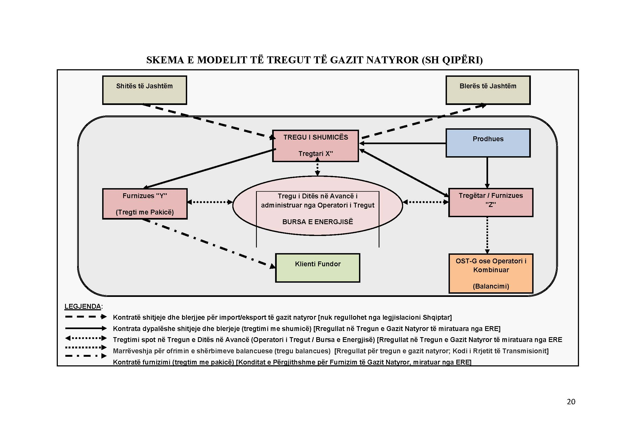

VENDIM
Nr. 591, datë 9.10.2018

PËR DISA NDRYSHIME NË VENDIMIN NR. 1353, DATË 10.10.2008, TË KËSHILLIT TË MINISTRAVE, “PËR PËRCAKTIMIN E RREGULLAVE PËR PARAQITJEN E KËRKESËS, MBAJTJEN DHE PLOTËSIMIN E DOKUMENTACIONIT TEKNIK, SI DHE TË KRITEREVE E TË PROCEDURAVE TË ZVOGËLIMIT TË SIPËRFAQES E TË VËLLIMIT TË FONDIT PYJOR”, TË NDRYSHUAR

Në mbështetje të nenit 100 të Kushtetutës dhe të pikës 2, të nenit 17, të ligjit nr. 9385, datë 4.5.2005, “Për pyjet dhe shërbimin pyjor”, të ndryshuar, me propozimin e ministrit të Turizmit dhe Mjedisit, Këshilli i Ministrave

VENDOSI:

Në vendimin nr. 1353, datë 10.10.2008, të Këshillit të Ministrave, të ndryshuar, bëhen ndryshimet si më poshtë vijon:
1. Kudo në vendim, emërtimi “Ministria e Mjedisit” zëvendësohet me “Ministria e Turizmit dhe Mjedisit”.
2. Në pikën 5 bëhen këto ndryshime:
a) Shkronjat “a” dhe “b” shfuqizohen.
b) Shkronja “ç” ndryshohet me këtë përmbajtje:
“ç) Miratimin me shkrim për vazhdimin e procedurave të heqjes nga fondi pyjor me vendim të Këshillit Bashkiak, brenda territorit administrativ të të cilit është sipërfaqja pyjore, e cila do t’u nënshtrohet procedurave të heqjes nga fondi pyjor.”.
Ky vendim hyn në fuqi pas botimit në Fletoren Zyrtare.

KRYEMINISTRI
Edi Rama

VENDIM
Nr. 592, datë 9.10.2018

PËR DISA NDRYSHIME NË VENDIMIN NR. 1374, DATË 10.10.2008, TË KËSHILLIT TË MINISTRAVE, “PËR PËRCAKTIMIN E RREGULLAVE DHE TË PROCEDURAVE, QË NDIQEN PËR HEQJEN, SHTIMIN DHE NDRYSHIMIN E DESTINACIONIT TË FONDIT KULLOSOR”, TË NDRYSHUAR

Në mbështetje të nenit 100 të Kushtetutës dhe të pikës 4, të nenit 10, të ligjit nr. 9693, datë 19.3.2007, “Për fondin kullosor”, të ndryshuar, me propozimin e ministrit të Turizmit dhe Mjedisit, Këshilli i Ministrave

VENDOSI:

Në vendimin nr. 1374, datë 10.10.2008, të Këshillit të Ministrave, të ndryshuar, bëhen ndryshimet si më poshtë vijon:
1. Kudo në vendim, emërtimi “Ministria e Mjedisit” zëvendësohet me “Ministria e Turizmit dhe Mjedisit”.
2. Në pikën 6 bëhen këto ndryshime:
a) Shkronjat “a” dhe ‘b” shfuqizohen.
b) Shkronja “d” ndryshohet me këtë përmbajtje:
“d) Miratimin me shkrim për vazhdimin e procedurave të heqjes nga fondi kullosor me vendim të Këshillit Bashkiak, brenda territorit administrativ të të cilit është sipërfaqja kullosore, e cila do t’u nënshtrohet procedurave të heqjes nga fondi kullosor.”.
3. Në pikën 16, shkronja “c” shfuqizohet.
4. Pika 17 shfuqizohet.
Ky vendim hyn në fuqi pas botimit në Fletoren Zyrtare.

KRYEMINISTRI
Edi Rama

VENDIM
Nr. 593, datë 9.10.2018

PËR PËRBËRJEN, FUNKSIONET, DETYRAT DHE PËRGJEGJËSITË E KOMITETEVE TË MENAXHIMIT TË ZONAVE TË MBROJTURA MJEDISORE

Në mbështetje të nenit 100 të Kushtetutës dhe të pikës 2, të nenit 41, të ligjit nr. 81/2017, “Për zonat e mbrojtura”, me propozimin e ministrit të Turizmit dhe Mjedisit, Këshilli i Ministrave

VENDOSI:

1. Komiteti i menaxhimit është një strukturë mbikëqyrëse, me veprimtari jomenaxhuese, që ngrihet për çdo zonë të mbrojtur mjedisore dhe organizohet në nivel qarku, drejtohet nga prefekti ose, kur zonat e mbrojtura mjedisore (ZMM) përfshijnë disa qarqe nga prefekti që ka sipërfaqen më të madhe të zonave të mbrojtura mjedisore.
2. Komiteti i menaxhimit drejtohet nga prefekti, i cili është kryetar i tij dhe ka në përbërje:
a) Përfaqësues nga ministria përgjegjëse për çështjet e mjedisit, anëtar;
b) Përfaqësues nga Agjencia Kombëtare e Zonave të Mbrojtura (AKZM), anëtar;
c) Përfaqësues nga prefekti i qarkut, qarqeve të tjera (në rastet kur ZMM-ja ndodhet në më shumë se dy qarqe), një anëtar nga secili qark;
ç) Përfaqësues nga bashkia/të, anëtar;
d) Drejtori/ët e administratës së zonës së mbrojtur, në nivel qarku, një anëtar nga secili qark;
dh) Përfaqësues nga institucionet vendore që kanë lidhje direkt me planin e menaxhimit të zonës së mbrojtur mjedisore, konkretisht të:
i. bujqësisë, anëtar;
ii. turizmit, anëtar;
iii. infrastrukturës dhe energjisë, anëtar;
iv. ujërave, anëtar;
v. shkencës dhe arsimit, anëtar;
vi. trashëgimisë kulturore, në rast se ZMM-ja përfshin vlera dhe zona të mbrojtura të trashëgimisë dhe të peizazhit kulturor, anëtar etj.;
e) Përfaqësues të shoqërisë civile mjedisore në nivel lokal që kanë lidhje me planin e menaxhimit të një ZMM-je, anëtar;
ë) Përfaqësues nga pronarët e pyjeve e kullotave, prona e të cilave përfshihet në sipërfaqen e ZMM-së, anëtar.

3. Në rastet e zonave të mbrojtura mjedisore ndërkufitare, përfaqësues të administratës së zonës së mbrojtur janë anëtarë të sekretariatit teknik të përbashkët ndërkufitar, detyrat dhe përgjegjësitë e të cilit përcaktohen sipas marrëveshjes së përbashkët ndërkufitare përkatëse.
4. Prefekti i qarkut, në bashkëpunim me ministrinë përgjegjëse për zonat e mbrojtura dhe AKZM-në, brenda dy muajve nga hyrja në fuqi e këtij vendimi, u kërkon drejtuesve të institucioneve publike të përmendura në pikën 2 të këtij vendimi, të caktojnë zyrtarisht përfaqësuesit e tyre dhe miraton listën e përbërjes emërore të secilit komitet menaxhimi, sipas zonave të mbrojtura mjedisore.
5. Në rastin e përfaqësuesit të shoqërisë civile, përfaqësuesi do të zgjidhet rast pas rasti, në varësi të problematikës që do të trajtohet në mbledhjet e komitetit të menaxhimit dhe sipas planit të menaxhimit të zonës përkatëse.
6. Komiteti ka funksion mbikëqyrës për zbatimin e planeve të menaxhimit në zonat e mbrojtura mjedisore. Mënyra e funksionimit përcaktohet në rregulloren e miratuar nga komiteti.
7. Administrata rajonale e zonës së mbrojtur luan rolin e sekretariatit teknik dhe administron të gjithë dokumentacionin që pasqyron punën e komitetit.
8. Komiteti i menaxhimit e shtrin veprimtarinë në të gjithë territorin e qarkut/qarqeve, sipas rrjetit të zonave të mbrojtura mjedisore të miratuara, përfshirë këtu edhe parqet natyrore bashkiake. Mbledhjet e komitetit të menaxhimit zhvillohen brenda territorit të zonës së mbrojtur.
9. Komiteti i menaxhimit e ushtron veprimtarinë nëpërmjet mbledhjeve të zakonshme, të cilat janë të vlefshme kur në to marrin pjesë 50%+1 e anëtarëve dhe thirret nga kryetari jo më pak se dy herë në vit.
10. Komiteti i menaxhimit merr vendime me shumicë votash dhe në rastet kur numri i votave është ndarë në mënyrë të barabartë vendimtare është vota e kryetarit të komitetit.
11. Në çdo mbledhje të komitetit ftohen të marrin pjesë ekspertë të fushave, sipas problematikës, studiues dhe kërkues shkencorë, organizata jofitimprurëse mjedisore, përfaqësues të biznesit.
12. Komiteti i menaxhimit ka përgjegjësitë dhe detyrat, për:

a) Mbikëqyrjen e ecurisë së zbatimit të planit të menaxhimit të zonës dhe të programeve që hartohen në mënyrë të hollësishme, sipas kërkesave të tij;
b) Përfshirjen në procesin e hartimit të planit të menaxhimit të zonës dhe ndjekjen e zbatimit të elementeve të tij, për të siguruar përputhshmërinë e tij me strategjinë dhe planet vendore e sektoriale të zhvillimit, duke u kujdesur që këto të fundit të respektojnë kërkesat për mbrojtjen e zonës;
c) Nxitjen e zhvillimit ekologjik të mjediseve përreth zonës, si rrjedhojë e zbatimit të planit, me qëllim ruajtjen e cilësisë së saj;
ç) Analizimin e kryerjes së detyrave dhe të funksioneve të administratës së zonave të mbrojtura, në funksion të zbatimit të planit të menaxhimit, si dhe të raporteve për të ardhurat dhe shpenzimet financiare që lidhen me zbatimin e planit;
d) Rekomandimin për përcaktimin e drejtimit të investimeve në zonë;
dh) Miratimin e raportit vjetor të gjendjes së zonës së mbrojtur;
e) Propozimin te ministri përgjegjës për mjedisin dhe AKZM-ja për ndryshime në planin e menaxhimit të zonës, zgjerimin e kufijve, si dhe masa shtesë për përmirësimin e cilësive të saj, kur këto mbështeten në studime të kryera dhe argumente mbi nevojën e ndryshimit. Në rast se propozimi përfshin një zonë që ka dhe vlera të trashëgimisë dhe peizazhit kulturor, propozimi duhet të marrë edhe miratimin e organeve kolegjiale vendimmarrëse të ministrisë përgjegjëse për trashëgiminë kulturore;
ë) Nxitjen e hartimit dhe të zbatimit të projekteve për përmirësimin e cilësive të zonës;
f) Ndjekjen e zbatimit të planit të menaxhimit të zonave të mbrojtura.
13. Komiteti i menaxhimit të zonës së mbrojtur mjedisore përkatëse bashkëpunon ngushtë me AdZM-në për zbatimin e detyrave funksionale të saj të përcaktuara në dispozitat e ligjit, “Për zonat e mbrojtura”.
14. Administrata rajonale e zonës së mbrojtur (AdZM), në rolin e sekretariatit teknik, kryen këto detyra:
a) Cakton programin dhe datën e mbledhjes në bashkëpunim me prefektin, në cilësinë e kryetarit të komitetit të menaxhimit;

b) Organizon dhe asiston mbarëvajtjen e mbledhjeve të programuara;
c) Kryen njoftimin e anëtarëve 10 (dhjetë) ditë përpara datës së zhvillimit të mbledhjes, përgatit dhe shpërndan materialet përkatëse të mbledhjes në kohë, për secilin anëtar;
ç) Mban procesverbalin/minutat e takimit, ku shënohen data, vendi i mbledhjes, anëtarët e pranishëm, çështjet e diskutuara, diskutimet e pjesëmarrësve dhe përfundimet e rezultatet e arritura;
d) Harton një raport përfundimtar për çështjet e shqyrtuara në mbledhje, duke nxjerrë pas çdo mbledhjeje rekomandimet e nevojshme të cilat i përcjell te ministria përgjegjëse për çështjet e mjedisit dhe AKZM-ja .
15. Vendimi nr. 86, datë 11.2.2005, i Këshillit të Ministrave, “Për krijimin e komiteteve të menaxhimit të zonave të mbrojtura”, shfuqizohet.
16. Ngarkohen ministri përgjegjës për mjedisin, prefekti i qarkut, bashkitë dhe Agjencia Kombëtare e Zonave të Mbrojtura për zbatimin e këtij vendimi.
Ky vendim hyn në fuqi pas botimit në Fletoren Zyrtare.

KRYEMINISTRI
Edi Rama

VENDIM
Nr. 594, datë 9.10.2018

PËR EMËRIMIN E KRYETARIT DHE TË ANËTARËVE TË KËSHILLIT DREJTUES TË FONDIT SHQIPTAR PËR ZHVILLIMIN E DIASPORËS

Në mbështetje të nenit 100 të Kushtetutës dhe të pikës 3, të nenit 9, të ligjit nr. 32/2018, “Për Fondin Shqiptar për Zhvillimin e Diasporës”, me propozimin e ministrit të Shtetit për Diasporën, Këshilli i Ministrave

VENDOSI:

1. Emërimin e anëtarëve të këshillit drejtues të Fondit Shqiptar për Zhvillimin e Diasporës, si më poshtë vijon:
- Z. Elton Haxhi, përfaqësues nga ministria përgjegjëse për financat;

- Znj. Teuta Vodo, përfaqësues nga ministria përgjegjëse për drejtësinë;
- Z. Andris Stastoli, përfaqësues nga ministria përgjegjëse për punët e jashtme;
- Znj. Besa Shahini, përfaqësues nga ministria përgjegjëse për arsimin;
- Z. Hajrulla Çeku, përfaqësues nga ministria përgjegjëse për turizmin;
- Znj. Mimoza Hysa Çuliqi, përfaqësues nga ministria përgjegjëse për kulturën.
2. Emërimin e z. Elton Haxhi, përfaqësues nga ministria përgjegjëse për financat, kryetar të këshillit drejtues të Fondit Shqiptar për Zhvillimin e Diasporës.
3. Ngarkohen ministri i Shtetit për Diasporën dhe Fondi Shqiptar për Zhvillimin e Diasporës për zbatimin e këtij vendimi.
Ky vendim hyn në fuqi menjëherë dhe botohet në Fletoren Zyrtare.

KRYEMINISTRI
Edi Rama

VENDIM
Nr. 595, datë 9.10.2018

PËR RISHPËRNDARJE FONDESH NË BUXHETIN E VITIT 2018, MIRATUAR PËR MINISTRINË E BUJQËSISË DHE ZHVILLIMIT RURAL

Në mbështetje të nenit 100 të Kushtetutës, të neneve 5 e 44, të ligjit nr. 9936, datë 26.6.2008, “Për menaxhimin e sistemit buxhetor në Republikën e Shqipërisë”, të ndryshuar, dhe të ligjit nr. 109, datë 30.12.2017, “Për buxhetin e vitit 2018”, të ndryshuar, me propozimin e ministrit të Bujqësisë dhe Zhvillimit Rural, Këshilli i Ministrave

VENDOSI:

1. Në buxhetin e vitit 2018, miratuar për Ministrinë e Bujqësisë dhe Zhvillimit Rural, bëhen ndryshimet si më poshtë vijojnë:
a) Në programin buxhetor “Menaxhimi i infrastrukturës së kullimit dhe ujitjes” 04240, shtohet fondi prej 165 000 000 (njëqind e gjashtëdhjetë e pesë milionë) lekësh, në zërin “Shpenzime kapitale” dhe 28 964 000 (njëzet e tetë milionë e nëntëqind e gjashtëdhjetë e katër mijë) lekësh në “Shpenzime korrente” (art. 602), për operimin dhe rehabilitimin e objekteve të infrastrukturës së ujitjes, kullimit dhe mbrojtjes nga përmbytja;
b) Në programin buxhetor “Zhvillimi rural” 04250, pakësohet fondi prej 165 000 000 (njëqind e gjashtëdhjetë e pesë milionë) lekësh në zërin “Shpenzime kapitale” dhe prej 864 000 (tetëqind e gjashtëdhjetë e katër mijë) lekësh në “Shpenzime korrente” (art. 602);
c) Në programin buxhetor “Siguria ushqimore dhe mbrojtja e konsumatorit” 04220, pakësohet fondi prej 21 000 000 (njëzet e një milionë) lekësh në zërin “Shpenzime korrente” (art. 602);
ç) Në programin buxhetor “Këshillimi dhe informacioni bujqësor”, 04860, pakësohet fondi prej 7 100 000 (shtatë milionë e njëqind mijë) lekësh në zërin “Shpenzime korrente” (art. 602).
2. Ngarkohen Ministria e Financave dhe Ekonomisë dhe Ministria e Bujqësisë dhe Zhvillimit Rural për zbatimin e këtij vendimi.
Ky vendim hyn në fuqi menjëherë dhe botohet në Fletoren Zyrtare.

KRYEMINISTRI
Edi Rama

VENDIM
Nr. 598, datë 9.10.2018

PËR PEZULLIMIN E PËRKOHSHËM TË VEPRIMTARISË SË AUTORITETIT TË MBIKËQYRJES SË LOJËRAVE TË FATIT

Në mbështetje të nenit 100 të Kushtetutës, të ligjit nr. 9000, datë 30.1.2003, “Për organizimin dhe funksionimin e Këshillit të Ministrave”, dhe të ligjit nr. 90/2012, “Për organizimin dhe funksionimin e administratës shtetërore”, me propozimin e ministrit të Financave dhe Ekonomisë, Këshilli i Ministrave

VENDOSI:

1. Pezullimin e përkohshëm të veprimtarisë, në fushën e lojërave të fatit, të Autoritetit të Mbikëqyrjes së Lojërave të Fatit (AMLF), deri në ristrukturimin e këtij institucioni.
2. Ngarkohet ministri i Financave dhe Ekonomisë, si organi epror, të nxjerrë aktet e nevojshme për ristrukturimin e AMLF-së, si dhe të ndjekë zbatimin e këtij procesi.
3. Ngarkohet ministri i Financave dhe Ekonomisë, të përcaktojë aktivitetet konkrete që do të vijojë të kryejë AMLF-ja, për mbikëqyrjen e veprimtarisë së lojërave të fatit, gjatë periudhës së përkohshme të pezullimit.
4. Ngarkohen Ministria e Financave dhe Ekonomisë dhe Autoriteti i Mbikëqyrjes së Lojërave të Fatit për zbatimin e këtij vendimi.
Ky vendim hyn në fuqi menjëherë dhe botohet në Fletoren Zyrtare.

KRYEMINISTRI
Edi Rama

